816工程景区成品款家具采购
（新游客中心、141/142区域）

竞争性比选文件

采 购 人: 重庆泽惠健康产业有限公司

2023年 12 月 1 日
目 录

第一篇 比选公告 - 2 -
第二篇 项目技术规格、数量及质量要求 - 5 -
第三篇 项目商务要求 - 25 -
第四篇 资格审查及评选办法 - 27 -
第五篇 投选人须知 - 31 -
第六篇 合同主要条款和格式合同 - 36 -
第七篇 投选文件格式 - 40 -

第一篇 比选公告
重庆泽惠健康产业有限公司 拟对 816工程景区成品款家具（新游客中心、141/142区域）进行采购，采购方式为竞争性比选，欢迎合格的投选人前来参加投选。

一、项目概况
1.项目名称： 816工程景区成品款家具（新游客中心、141/142区域）采购
2.项目地点： 涪陵区白涛街道816工程新游客中心
3.项目规模： 共计采购家具485件，金额约55.9099万元
二、采购内容： 141#1层、141#5层、816工程景区新游客中心1#楼1层大厅、2层办公室、2#楼、3#楼、5#楼等区域办公家具和文创家具等（详见第二篇采购内容一览表）。

三、资金来源： 企业自筹

四、投选人资格要求
（一）基本资格条件
采购人根据政府采购法第二十二条规定设立以下基本资格条件：
1.具有独立承担民事责任的法人资格；
2.具有良好的商业信誉和健全的财务会计制度；
3.有依法缴纳税收和社会保障资金的良好记录；
4.具有履行合同所必需的设备和专业技术能力；
5.近3年内（ 2020 年 1 月 1 日至投选截止时间前），在经营活动中无失信行为；
6.法律、行政法规规定的其他条件。
（二）特定资格条件
采购人根据项目具体特点和实际需要设立以下特定资格条件：
1.要求投选人必须为家具生产厂家，且具有独立法人资格，营业执照在有效期内；
2.应具有国家认证机构认可的质量认证体系和环保认证书；
3.须在重庆市内具备售后服务机构或授权维修服务点；
4.须具备2020年1月1日至投选截止时间前家具单项采购合同标的50万元及以上业绩。
五、投选、开选有关说明
（一）竞争性比选文件的获取
本项目竞争性比选公告将在涪陵巴渝都市报发布，请各潜在投选人自行于 2023 年 12月 6日至2023年 12 月 11日在涪陵交旅集团官网(http://www.fljl.com.cn/)（招标采购板块）查阅并下载本项目的竞争性比选文件。
（二）投选人质疑截止时间
投选人在收到竞争性比选文件后，应仔细检查竞争性比选文件的所有内容，如有残缺或文字表述不清，图纸尺寸标注不明以及存在错、碰、漏、缺、概念模糊和有可能出现歧义或理解上的偏差的内容等应在 2023 年12 月7日 17：00 时前发送至采购人邮箱：2506610518@qq.com，超出质疑截止时间采购人不予受理。
（三）采购人答疑时间
2023 年 12 月8日17：00时前对投选人提出的问题进行回答，并发布至涪陵交旅集团官网(http://www.fljl.com.cn/)（招标采购板块），请投选人自行查阅。本竞争性比选公告开始发布至投选截止时间止，各投选人应随时在该网站关注本项目相关修改或补充内容。无论各投选人是否查阅并下载，采购人均视同各投选人已收到本项目相关修改或补充内容。
（四）投选文件的递交
1.递交方式：以密封形式在涪陵交旅集团十三楼会议室（涪陵区兴华东路10号）递交，逾期或不符合竞争性比选文件规定的投选文件恕不接受。
2.投选截止时间： 2023 年 12 月 11 日 10:00 时。
注：在规定的投选截止时间前，投选人可以修改或撤回已递交的投选文件，但应以书面形式通知采购人；因采购人原因或其他不可抗力因素，采购人可终止本次比选活动，终止公告在投选截止时间前发布至涪陵交旅集团官网(http://www.fljl.com.cn/)（招标采购版块），请投选人自行查阅。
3.开选时间： 2023 年 12 月 11日 10:00 时。
4.开选地址：重庆市涪陵区交通旅游建设投资集团有限公司十三楼会议室（兴华东路10号）
注：采购人可视采购具体情况，延长投选截止时间和开选时间，并在投选截止时间前将变更时间发布至涪陵交旅集团官网(http://www.fljl.com.cn/)（招标采购版块），请投选人自行查阅。
（五）投选保证金
1.金额：1万元
2.缴纳方式：
2.1投选人在投选截止时间前须交纳投选保证金。
2.2投选保证金交纳方式：只接受银行转账、电汇方式，需注明 “家具投选保证金”。
2.3投选人将投选保证金转入以下账户。
投选保证金账户名称：重庆泽惠健康产业有限公司
投选保证金账号：2409050120010000731
开户银行：重庆农村商业银行涪陵分行武陵山分理处
2.4采取银行转账或电汇方式的，须提供进账单或电汇凭证的复印件。
3.退还方式：未进入中选候选人名单的投选人投选保证金在中选通知书发出后5日内无息退还；中选人和中选候选人投选保证金须在中选人和采购人签订合同后5日内无息退还。

六、投选有关规定
（一）单位负责人为同一人或者存在直接控股、管理关系的不同投选人，不得同时参加本项目投选。
（二）为本项目提供整体设计、规范编制或者项目管理、监理、检测等服务的单位及其附属机构，不得参加本项目投选。
（三）超过投选截止时间递交的投选文件，恕不接收。
（四）投选费用：无论投选结果如何，投选人参与本项目投选的所有费用均应由投选人自行承担。
（五）本项目不接受联合体参与投选。
（六）投选人列入失信被执行人、重大税收违法案件当事人名单、政府采购严重违法失信行为记录名单及其他不符合《中华人民共和国政府采购法》第二十二条规定条件的投选人，将拒绝其参与本次竞争性比选。

七、联系方式
项目答疑人： 石先生 联系电话：15223878179
监督部门: 涪陵交旅集团监察审计部
联系人： 黄女士 联系电话：023-72275667 13658435789
投诉邮箱：502254681@qq.com

第二篇 项目技术规格、数量及质量要求

一、采购内容一览表
序号 | 计划位置 | 产品名称 | 产品图片 | 规格型号 | 材质说明 | 数量 | 单位 | 单价（最高限价）  （元） | 合计（最高限价）  （元）
141#楼一层
1 | 休息室 | 三人沙发 | 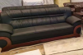 | 2080*820*810*430 | 1、贴面：采用优质耐磨皮，实木木皮贴面，木纹美观清晰，厚度0.6mm及以上，符合国家最新检测标准GB 18584-2001的技术要求；2、基材：采用E1级中纤板，符合国家最新检测标准GB 18580-2017的技术要求；3、油漆：优质水性面漆/底漆，符合国家最新检测标准GB 24410-2009的技术要求。 | 2 | 张 | 2800 | 5600
2 | 休息室 | 茶几 | 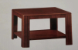 | 600*450*600 | 1、贴面：采用优质实木木皮贴面，木纹美观清晰，厚度0.6mm及以上，符合国家最新检测标准GB 18584-2001的技术要求；2、基材：采用E1级中纤板，符合国家最新检测标准GB 18580-2017的技术要求；3、油漆：优质水性面漆/底漆，符合国家最新检测标准GB 24410-2009的技术要求。 | 1 | 个 | 400 | 400
3 | 门厅 | 长条椅 | 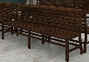 | 1800*500*850 | 1、面材：进口天然实木木皮贴面，木纹美观清晰；2、基材：采用“福人”、“大亚”、“中福”或其他同等档次品牌E1级中纤板，符合国家最新检测标准GB 18584-2001的技术要求，甲醛释放量≤0.025mg/m³；3、油漆：参照或相当于“大宝”、“华润”、“展辰”或其他同等档次品牌水性漆，符合国家最新检测标准GB 18581-2020的技术要求，甲醛含量、苯系物总和含量符合要求。 | 4 | 张 | 770 | 3080
4 | 布草库房 | 货架 | 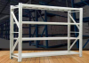 | 1600*600*2000 | 1、基材：采用一级冷轧钢板，钢板厚度0.6mm，硬度≥3H，耐腐蚀测试100h内，观察在溶剂中样板上划道两侧3mm以外，应无鼓泡产生；耐腐蚀测试100h后，检查划道两侧3mm以外，应无锈迹、剥落、起皱、变色和失光等现象；有害物质限量需为未检出；2、喷粉：采用环保塑粉静电喷涂，涂装外观面不易出现流挂、垃圾、伤痕、麻点、块状、研磨印等； | 10 | 个 | 920 | 9200
5 | 男女浴室 | 长条椅 | 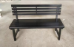 | 1750*670*780 | 1、基材：采用优质实木，符合国家GB/T3324-2017木家具通用技术条件，甲醛释放量≤0.05mg/L，木材含水率≤10%。2、油漆：采用优质环保漆。3、常规用料厚度20mm，采用直拼料。所有加工件倒安全R角，打磨圆润。 | 6 | 张 | 1280 | 7680
6 | 男女浴室 | 更衣柜 | 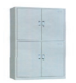 | 900*500*1850 | 1、基材：采用一级冷轧钢板，钢板厚度0.6mm，硬度≥3H，耐腐蚀测试100h内，观察在溶剂中样板上划道两侧3mm以外，应无鼓泡产生；耐腐蚀测试100h后，检查划道两侧3mm以外，应无锈迹、剥落、起皱、变色和失光等现象；有害物质限量需为未检出；2、喷粉：采用环保塑粉静电喷涂，涂装外观面不易出现流挂、垃圾、伤痕、麻点、块状、研磨印等； 3、其他：优质品牌五金配件，钢柜成品符合GB/T3325-2017金属家具通用技术条件。 | 10 | 个 | 790 | 7900
7 | 3层  库房 | 货架 |  | 1800*600*2000 | 1、基材：采用一级冷轧钢板，钢板厚度0.6mm，硬度≥3H，耐腐蚀测试100h内，观察在溶剂中样板上划道两侧3mm以外，应无鼓泡产生；耐腐蚀测试100h后，检查划道两侧3mm以外，应无锈迹、剥落、起皱、变色和失光等现象；有害物质限量需为未检出；2、喷粉：采用环保塑粉静电喷涂，涂装外观面不易出现流挂、垃圾、伤痕、麻点、块状、研磨印等。 | 12 | 个 | 1140 | 13680
141#楼五层
8 | 员工  倒班室 | 高低床 | 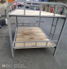 | 1200*2000*1800 | 1、基材：采用一级冷轧钢板，钢板厚度0.6mm，硬度≥3H，耐腐蚀测试100h内，观察在溶剂中样板上划道两侧3mm以外，应无鼓泡产生；耐腐蚀测试100h后，检查划道两侧3mm以外，应无锈迹、剥落、起皱、变色和失光等现象；有害物质限量需为未检出；2、喷粉：采用环保塑粉静电喷涂，涂装外观面不易出现流挂、垃圾、伤痕、麻点、块状、研磨印等； | 10 | 张 | 1420 | 14200
9 | 员工  倒班室 | 床垫 | 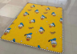 | 1200*2000*80 | 1、面材：高档针织布料，不褪色，耐污；2、基材：天然环保椰棕，高温热处理压缩而成，制作过程不使用胶水，环保无异味；3、厚度：5CM。 | 20 | 张 | 330 | 6600
10 | 员工  倒班室 | 衣柜 | 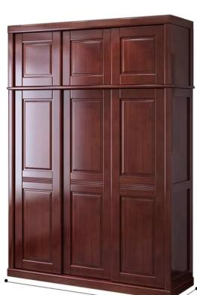 | 1600*550*2000 | 1、贴面：优质实木木皮贴面，木纹美观清晰，厚度0.6mm及以上，含水率≤9%，甲醛释放量需为未检出；2、基材：采用E1级中纤板，符合国家最新检测标准GB 18580-2017的技术要求,甲醛释放量≤0.02；3、油漆：优质水性面漆/底漆，符合国家最新检测标准GB 24410-2009的技术要求，挥发性有机化合物含量≤80g/L，游离甲醛含量≤30mg/kg,苯系物含量需为未检出，乙二醇醚及酯类含量需为未检出，可溶性重金属含量需为未检出；4、五金：采用优质五金配件。 | 5 | 个 | 2780 | 13900
11 | 员工  倒班室 | 宿舍桌子 | 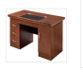 | 1200*600*750 | 1、基材：采用优质实木，甲醛释放量≤0.05mg/L，木材含水率≤10%；2、油漆：优质水性面漆/底漆，苯系物含量需为未检出，乙二醇醚及酯类含量需为未检出，可溶性重金属含量需为未检出；3、五金：采用优质五金；4、常规用料厚度25mm，采用直拼料。所有加工件倒安全R角，打磨圆润。 | 5 | 张 | 1560 | 7800
12 | 员工  倒班室 | 宿舍椅子 | 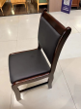 | 常规 | 1、基材：采用优质实木，甲醛释放量≤0.05mg/L，木材含水率≤10%；2、油漆：优质水性面漆/底漆，苯系物含量需为未检出，乙二醇醚及酯类含量需为未检出，可溶性重金属含量需为未检出；3、五金：采用优质五金；4、常规用料厚度25mm，采用直拼料。所有加工件倒安全R角，打磨圆润。 | 5 | 个 | 370 | 1850
13 | 办公室6间 | 办公桌 | 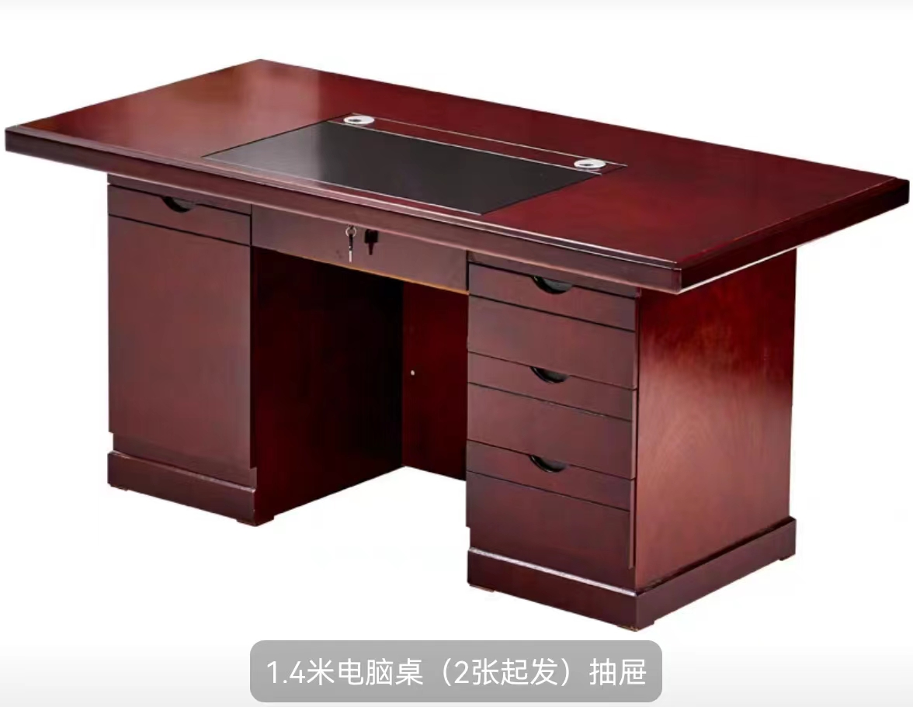 | 1400*600*750 | 1、贴面：采用实木木皮贴面，木纹美观清晰，厚度0.6mm及以上，符合国家最新检测标准GB 18584-2001的技术要求；2、基材：采用E1级中纤板，符合国家最新检测标准GB 18580-2017的技术要求；3、油漆：优质水性面漆/底漆，符合国家最新检测标准GB 24410-2009的技术要求；4、五金：采用阻尼导轨及阻尼铰链，锁具符合QB/T1621-2015 家具锁技术标准，互开率≤0.06%，使用寿命2万次测试正常。 | 24 | 张 | 1660 | 39840
14 | 办公室6间 | 办公椅 |  | 常规 | 1、面材：采用优质耐磨皮，厚度≥1.0㎜，撕裂力≥4级，耐折牢度（50000次）无裂纹，游离甲醛含量未检出；2、海绵：高弹海绵，座面密度≥35kg/ m³，75%压缩永久变形≤6%，回弹性≥35%，干热老化及湿热老化后拉伸强度≥110kpa；3、曲木板：12mm外板/6mm内板，E1级优质曲木板；4、脚架：优质实木四脚架； | 24 | 个 | 370 | 8880
15 | 办公室6间 | 文件柜 | 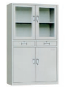 | 800*400*2000 | 1、基材：采用一级冷轧钢板，钢板厚度0.6mm，硬度≥3H，耐腐蚀测试100h内，观察在溶剂中样板上划道两侧3mm以外，应无鼓泡产生；耐腐蚀测试100h后，检查划道两侧3mm以外，应无锈迹、剥落、起皱、变色和失光等现象；有害物质限量需为未检出；2、喷粉：采用环保塑粉静电喷涂，涂装外观面不易出现流挂、垃圾、伤痕、麻点、块状、研磨印等； 3、其他：优质品牌五金配件，钢柜成品符合GB/T3325-2017金属家具通用技术条件。 | 12 | 个 | 760 | 9120
游客中心大厅2楼
16 | A1办公室 | 办公桌 | 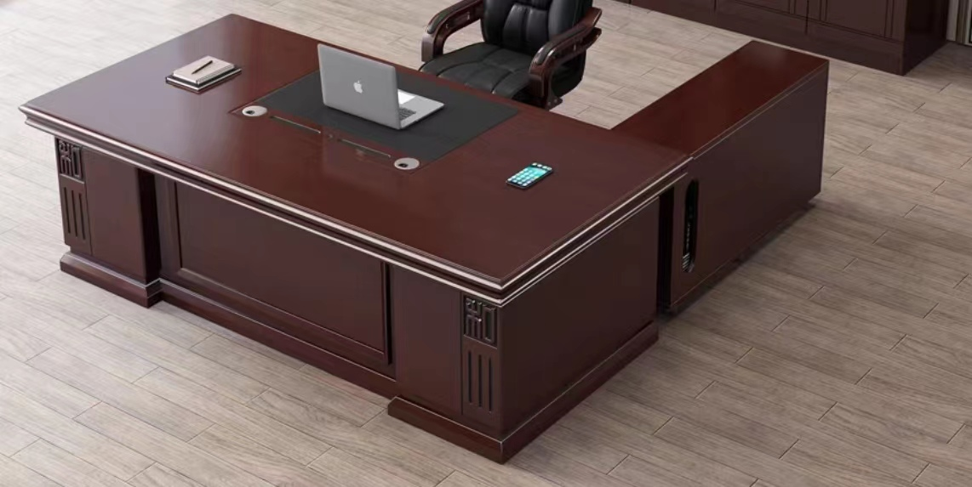 | 1600*800*760 | 1、贴面：优质实木木皮，木纹美观清晰，厚度0.6mm及以上，符合国家最新检测标准GB 18584-2001的技术要求，含水率≤9%，甲醛释放量需为未检出；2、基材：采用E1级中纤板，符合国家最新检测标准GB 18580-2017的技术要求,甲醛释放量≤0.02mg/m³，含水率≤9%。3、油漆：优质水性面漆/底漆，符合国家最新检测标准，苯系物含量需为未检出，乙二醇醚及酯类含量需为未检出，可溶性重金属含量需为未检出；4、五金：采用阻尼导轨及阻尼铰链，使用寿命2万次测试正常，外观评级RA达9级或以上；5、家具五金 杯状暗铰链技术标准，耐久性试验10万次无损，家具五金 抽屉导轨技术标准，耐久性试验10万次无损。 | 2 | 张 | 3380 | 6760
17 | A1办公室 | 班椅 | 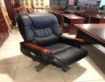 | 常规 | 1、面材：牛皮，厚度≥1.0㎜，撕裂力≥35N，摩擦色牢度（干擦500次、湿擦250次、汗擦80次）≥4级，耐折牢度（50000次）无裂纹，游离甲醛含量未检出；2、海绵：优质高弹海绵，座面密度≥35kg/ m³，75%压缩永久变形≤6%，回弹性≥35%，干热老化及湿热老化后拉伸强度≥110kpa，甲醛释放量≤0.03mg/㎡h，TVOC≤0.25mg/㎡h；3、曲木板：12mm外板/6mm内板，E1级优质曲木板；4、脚架：优质实木四脚架。 | 2 | 个 | 2200 | 4400
18 | A1办公室 | 班前椅 | 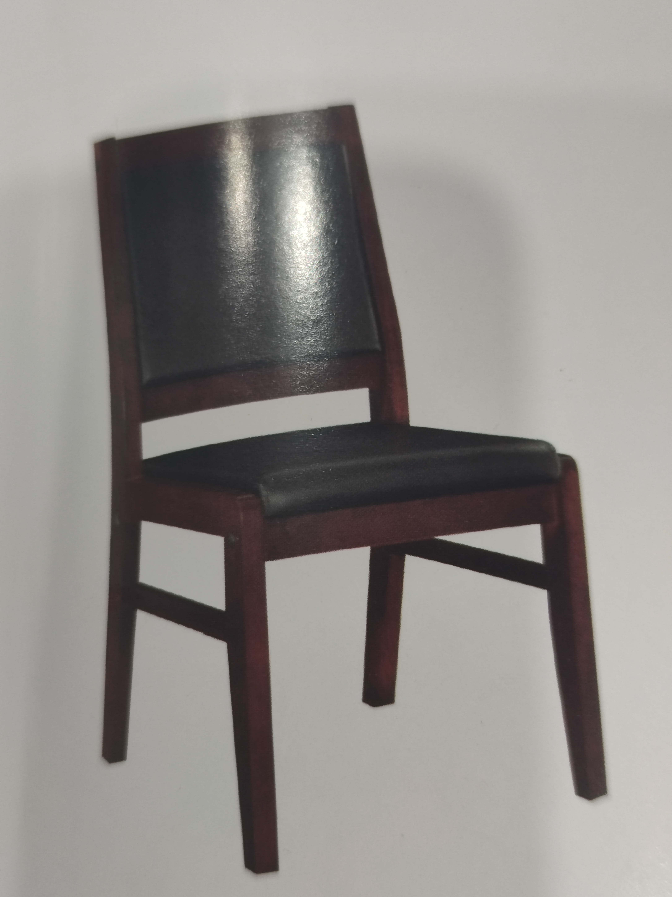 | 常规 | 1、面材：采用优质耐磨皮，厚度≥1.0㎜，撕裂力≥4级，耐折牢度（50000次）无裂纹，游离甲醛含量未检出；2、海绵：高弹海绵，座面密度≥35kg/ m³，75%压缩永久变形≤6%，回弹性≥35%，干热老化及湿热老化后拉伸强度≥110kpa；3、曲木板：12mm外板/6mm内板，E1级优质曲木板；4、脚架：优质实木四脚架。 | 4 | 个 | 300 | 1200
19 | A1办公室 | 三人沙发 | 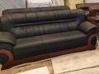 | 2080*820*810*430 | 1、面材：优质西皮，厚度≥1.0㎜，撕裂力≥35N，摩擦色牢度（干擦500次、湿擦250次、汗擦80次）≥4级，耐折牢度（50000次）无裂纹，游离甲醛含量未检出；2、海绵：高弹海绵，座面密度≥35kg/ m³，75%压缩永久变形≤6%，回弹性≥35%，干热老化及湿热老化后拉伸强度≥110kpa，甲醛释放量≤0.03mg/㎡h，TVOC≤0.25mg/㎡h；3、内架：材料为优质实木框架，经去皮、烘干、防虫防腐处理；4、沙发脚：油漆实木脚。 | 2 | 个 | 2800 | 5600
20 | A1办公室 | 文件柜 | 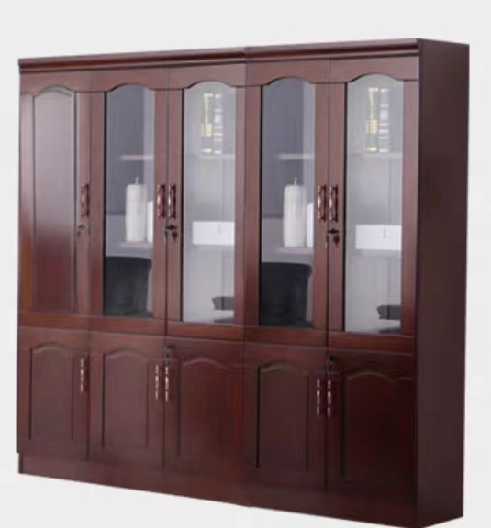 | 3262*418*2000 | 1、贴面：采用优质实木木皮贴面，木纹美观清晰，厚度0.6mm及以上，符合国家最新检测标准GB 18584-2001的技术要求；2、基材：采用E1级中纤板，符合国家最新检测标准GB 18580-2017的技术要求；3、油漆：优质水性面漆/底漆，符合国家最新检测标准GB 24410-2009的技术要求；4、五金：采用阻尼导轨及阻尼铰链，锁具符合QB/T1621-2015 家具锁技术标准，互开率≤0.06%，使用寿命2万次测试正常。 | 2 | 个 | 6850 | 13700
21 | A2办公室 | 办公桌 | 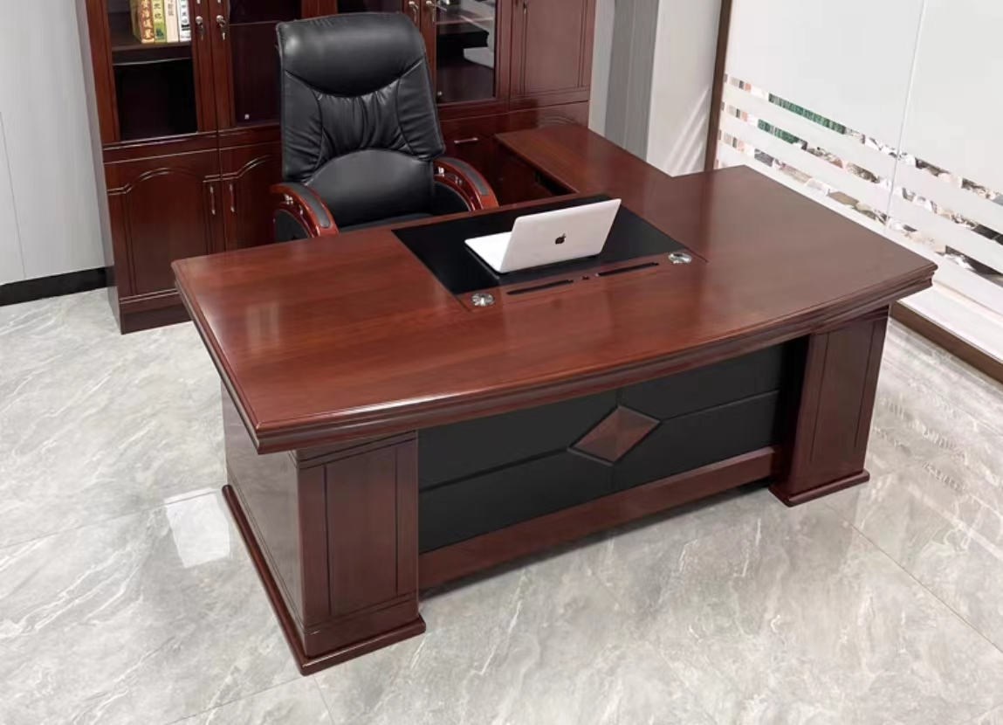 | 1600*800*760 | 1、贴面：优质实木木皮，木纹美观清晰，厚度0.6mm及以上，符合国家最新检测标准GB 18584-2001的技术要求，含水率≤9%，甲醛释放量需为未检出；2、基材：采用E1级中纤板，符合国家最新检测标准GB 18580-2017的技术要求,甲醛释放量≤0.02mg/m³，含水率≤9%；3、油漆：优质水性面漆/底漆，符合国家最新检测标准，苯系物含量需为未检出，乙二醇醚及酯类含量需为未检出，可溶性重金属含量需为未检出；4、五金：采用阻尼导轨及阻尼铰链，使用寿命2万次测试正常，外观评级RA达9级或以上； 家具五金 杯状暗铰链技术标准，耐久性试验10万次无损，家具五金 抽屉导轨技术标准耐久性试验10万次无损。 | 2 | 张 | 2950 | 5900
22 | A2办公室 | 班椅 | 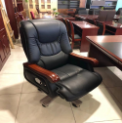 | 常规 | 1、面材：西皮，厚度≥1.0㎜，撕裂力≥35N，摩擦色牢度（干擦500次、湿擦250次、汗擦80次）≥4级，耐折牢度（50000次）无裂纹，游离甲醛含量未检出；2、海绵：优质高弹海绵，座面密度≥35kg/ m³，75%压缩永久变形≤6%，回弹性≥35%，干热老化及湿热老化后拉伸强度≥110kpa，甲醛释放量≤0.03mg/㎡h，TVOC≤0.25mg/㎡h；3、曲木板：12mm外板/6mm内板，E1级优质曲木板；4、脚架：优质实木四脚架。 | 2 | 个 | 1900 | 3800
23 | A2办公室 | 班前椅 |  | 常规 | 1、面材：采用优质耐磨皮，厚度≥1.0㎜，撕裂力≥4级，耐折牢度（50000次）无裂纹，游离甲醛含量未检出；2、海绵：高弹海绵，座面密度≥35kg/ m³，75%压缩永久变形≤6%，回弹性≥35%，干热老化及湿热老化后拉伸强度≥110kpa；3、曲木板：12mm外板/6mm内板，E1级优质曲木板；4、脚架：优质实木四脚架。 | 4 | 个 | 300 | 1200
24 | A2办公室 | 三人沙发 |  | 1800*820*810*430 | 1、面材：优质西皮，厚度≥1.0㎜，撕裂力≥35N，摩擦色牢度（干擦500次、湿擦250次、汗擦80次）≥4级，耐折牢度（50000次）无裂纹，游离甲醛含量未检出；2、海绵：高弹海绵，座面密度≥35kg/ m³，75%压缩永久变形≤6%，回弹性≥35%，干热老化及湿热老化后拉伸强度≥110kpa，甲醛释放量≤0.03mg/㎡h，TVOC≤0.25mg/㎡h；3、内架：材料为优质实木框架，经去皮、烘干、防虫防腐处理；4、沙发脚：油漆实木脚。 | 2 | 个 | 2620 | 5240
25 | A2办公室 | 文件柜 | 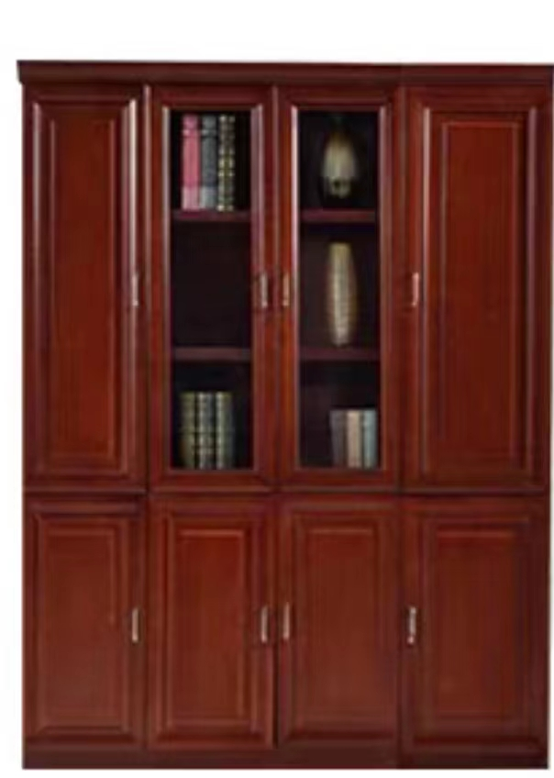 | 3150*415*2000 | 1、贴面：采用优质实木木皮贴面，木纹美观清晰，厚度0.6mm及以上，符合国家最新检测标准GB 18584-2001的技术要求；2、基材：采用E1级中纤板，符合国家最新检测标准GB 18580-2017的技术要求；3、油漆：优质水性面漆/底漆，符合国家最新检测标准GB 24410-2009的技术要求；4、五金：采用阻尼导轨及阻尼铰链，锁具符合QB/T1621-2015 家具锁技术标准，互开率≤0.06%，使用寿命2万次测试正常。 | 2 | 个 | 6080 | 12160
26 | 档案室 | 文件柜 | 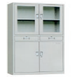 | 800*400*1800 | 1、基材：采用一级冷轧钢板，钢板厚度0.6mm，硬度≥3H，耐腐蚀测试100h内，观察在溶剂中样板上划道两侧3mm以外，应无鼓泡产生；耐腐蚀测试100h后，检查划道两侧3mm以外，应无锈迹、剥落、起皱、变色和失光等现象；有害物质限量需为未检出；2、喷粉：采用环保塑粉静电喷涂，涂装外观面不易出现流挂、垃圾、伤痕、麻点、块状、研磨印等； 3、其他：优质品牌五金配件，钢柜成品符合GB/T3325-2017金属家具通用技术条件。 | 11 | 个 | 760 | 8360
27 | 经营部办公室 | 办公桌 | 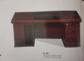 | 1800*800*750 | 1、贴面：采用优质实木木皮贴面，木纹美观清晰，厚度0.6mm及以上，符合国家最新检测标准GB 18584-2001的技术要求；2、基材：采用E1级中纤板，符合国家最新检测标准GB 18580-2017的技术要求；3、油漆：优质水性面漆/底漆，符合国家最新检测标准GB 24410-2009的技术要求。 | 1 | 张 | 2970 | 2970
28 | 经营部办公室 | 班椅 | 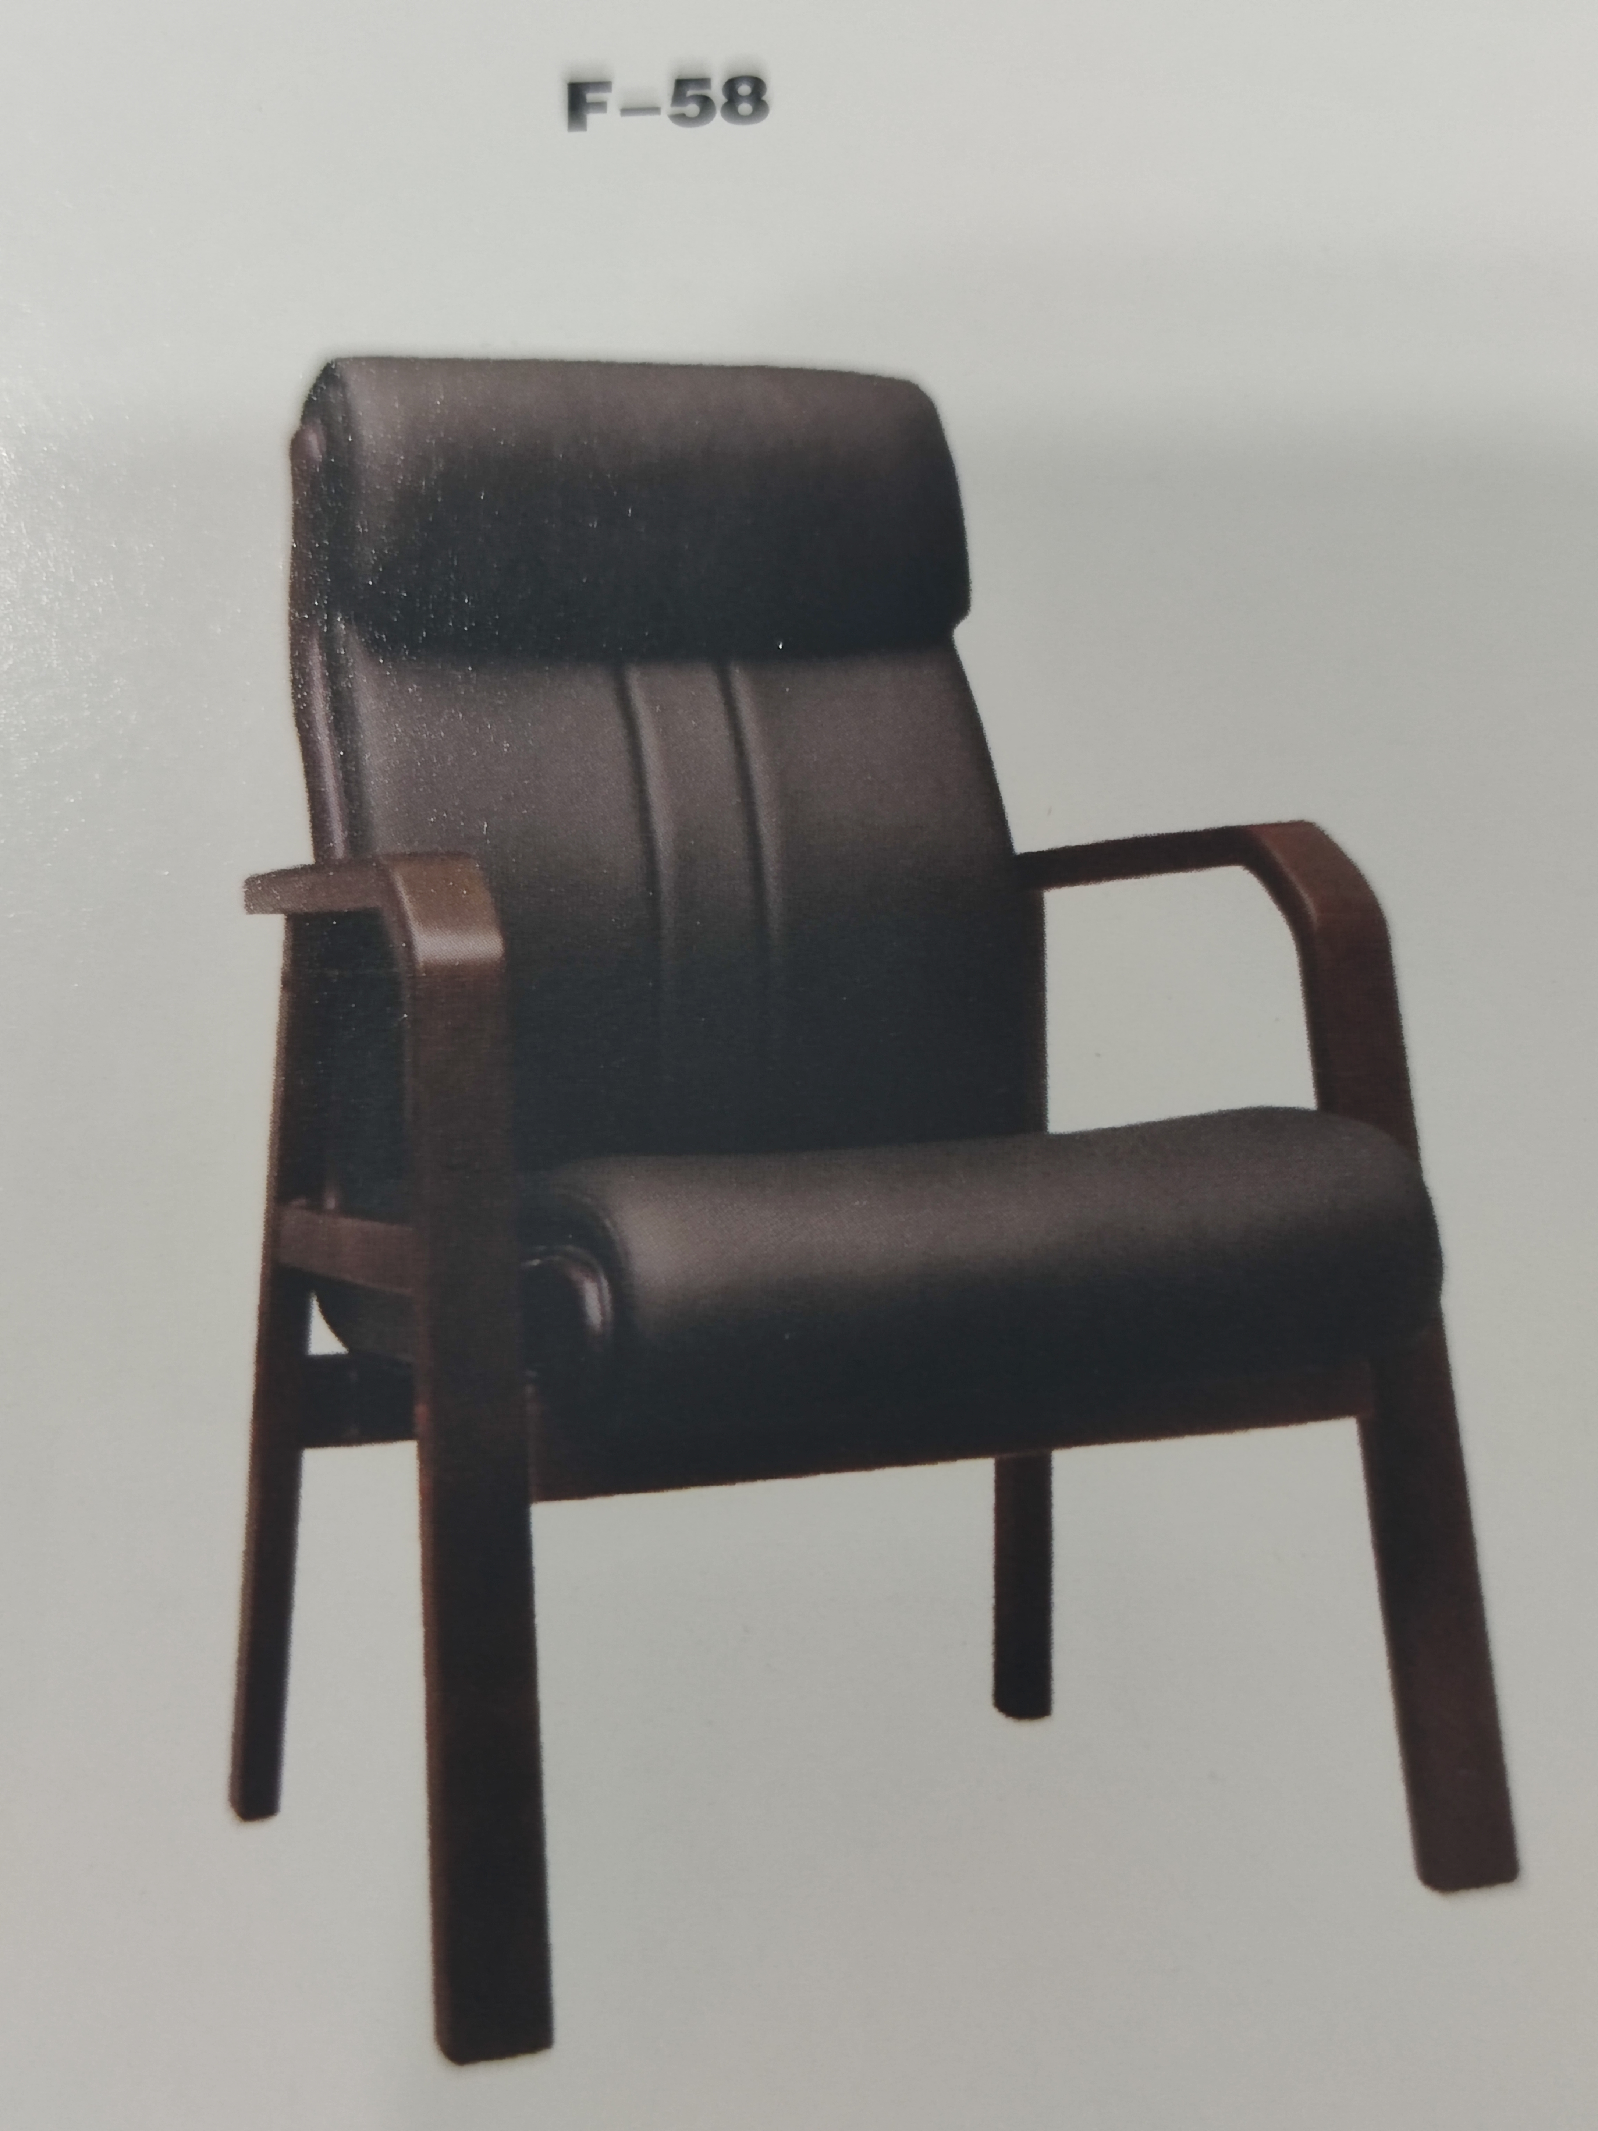 | 常规 | 1、面材：采用优质耐磨皮，厚度≥1.0㎜，撕裂力≥4级，耐折牢度（50000次）无裂纹，游离甲醛含量未检出；2、海绵：高弹海绵，座面密度≥35kg/ m³，75%压缩永久变形≤6%，回弹性≥35%，干热老化及湿热老化后拉伸强度≥110kpa；3、曲木板：12mm外板/6mm内板，E1级优质曲木板；4、脚架：优质实木四脚架。 | 1 | 张 | 520 | 520
29 | 经营部办公室 | 班前椅 |  | 常规 | 1、面材：采用优质环保水性皮，符合国家最新检测标准GB/T 16799-2018的技术要求，厚度≥0.5㎜，撕裂力≥20N，表面颜色牢度4-5级；2、海绵：优质高弹海绵，座面密度≥35kg/ m³，75%压缩永久变形≤6%，回弹性≥35%，干热老化及湿热老化后拉伸强度≥110kpa，甲醛释放量≤0.03mg/㎡h，TVOC≤0.25mg/㎡h；3、曲木板：12mm外板/6mm内板，E1级优质曲木板；4、脚架：优质实木四脚架。 | 1 | 个 | 300 | 300
30 | 经营部办公室 | 办公桌 |  | 1200*600*760 | 1、贴面：采用实木木皮贴面，木纹美观清晰，厚度0.6mm及以上，符合国家最新检测标准GB 18584-2001的技术要求；2、基材：采用E1级中纤板，符合国家最新检测标准GB 18580-2017的技术要求；3、油漆：优质水性面漆/底漆，符合国家最新检测标准GB 24410-2009的技术要求；4、五金：采用阻尼导轨及阻尼铰链，锁具符合QB/T1621-2015 家具锁技术标准，互开率≤0.06%，使用寿命2万次测试正常。 | 4 | 张 | 1560 | 6240
31 | 经营部办公室 | 办公椅 |  | 常规 | 1、面材：采用优质耐磨皮，厚度≥1.0㎜，撕裂力≥4级，耐折牢度（50000次）无裂纹，游离甲醛含量未检出。2、海绵：高弹海绵，座面密度≥35kg/ m³，75%压缩永久变形≤6%，回弹性≥35%，干热老化及湿热老化后拉伸强度≥110kpa；3、曲木板：12mm外板/6mm内板，E1级优质曲木板；4、脚架：优质实木四脚架。 | 4 | 个 | 300 | 1200
32 | 经营部办公室 | 铁皮文件柜 |  | 800*400*2000 | 1、基材：采用一级冷轧钢板，钢板厚度0.6mm，硬度≥3H，耐腐蚀测试100h内，观察在溶剂中样板上划道两侧3mm以外，应无鼓泡产生；耐腐蚀测试100h后，检查划道两侧3mm以外，应无锈迹、剥落、起皱、变色和失光等现象；有害物质限量需为未检出；2、喷粉：采用环保塑粉静电喷涂，涂装外观面不易出现流挂、垃圾、伤痕、麻点、块状、研磨印等； 3、其他：优质品牌五金配件，钢柜成品符合GB/T3325-2017金属家具通用技术条件。 | 6 | 个 | 760 | 4560
33 | 研培部办公室 | 办公桌 |  | 1800*800*750 | 1、贴面：采用优质实木木皮贴面，木纹美观清晰，厚度0.6mm及以上，符合国家最新检测标准GB 18584-2001的技术要求；2、基材：采用E1级中纤板，符合国家最新检测标准GB 18580-2017的技术要求；3、油漆：优质水性面漆/底漆，符合国家最新检测标准GB 24410-2009的技术要求。 | 1 | 张 | 2970 | 2970
34 | 研培部办公室 | 班椅 |  | 常规 | 1、面材：采用优质耐磨皮，厚度≥1.0㎜，撕裂力≥4级，耐折牢度（50000次）无裂纹，游离甲醛含量未检出；2、海绵：高弹海绵，座面密度≥35kg/ m³，75%压缩永久变形≤6%，回弹性≥35%，干热老化及湿热老化后拉伸强度≥110kpa；3、曲木板：12mm外板/6mm内板，E1级优质曲木板；4、脚架：优质实木四脚架。 | 1 | 张 | 520 | 300
35 | 研培部办公室 | 班前椅 |  | 常规 | 1、面材：采用优质环保水性皮，符合国家最新检测标准GB/T 16799-2018的技术要求，厚度≥0.5㎜，撕裂力≥20N，表面颜色牢度4-5级；2、海绵：优质高弹海绵，座面密度≥35kg/ m³，75%压缩永久变形≤6%，回弹性≥35%，干热老化及湿热老化后拉伸强度≥110kpa，甲醛释放量≤0.03mg/㎡h，TVOC≤0.25mg/㎡h；3、曲木板：12mm外板/6mm内板，E1级优质曲木板；4、脚架：优质实木四脚架。 | 1 | 个 | 300 | 300
36 | 研培部办公室 | 办公桌 |  | 1200*600*760 | 1、贴面：采用实木木皮贴面，木纹美观清晰，厚度0.6mm及以上，符合国家最新检测标准GB 18584-2001的技术要求；2、基材：采用E1级中纤板，符合国家最新检测标准GB 18580-2017的技术要求；3、油漆：优质水性面漆/底漆，符合国家最新检测标准GB 24410-2009的技术要求；4、五金：采用阻尼导轨及阻尼铰链，锁具符合QB/T1621-2015 家具锁技术标准，互开率≤0.06%，使用寿命2万次测试正常。 | 4 | 张 | 1560 | 6240
37 | 研培部办公室 | 办公椅 |  | 常规 | 1、面材：采用优质耐磨皮，厚度≥1.0㎜，撕裂力≥4级，耐折牢度（50000次）无裂纹，游离甲醛含量未检出；2、海绵：高弹海绵，座面密度≥35kg/ m³，75%压缩永久变形≤6%，回弹性≥35%，干热老化及湿热老化后拉伸强度≥110kpa；3、曲木板：12mm外板/6mm内板，E1级优质曲木板；4、脚架：优质实木四脚架。 | 4 | 个 | 300 | 1200
38 | 研培部办公室 | 铁皮文件柜 |  | 800*400*2000 | 1、基材：采用一级冷轧钢板，钢板厚度0.6mm，硬度≥3H，耐腐蚀测试100h内，观察在溶剂中样板上划道两侧3mm以外，应无鼓泡产生；耐腐蚀测试100h后，检查划道两侧3mm以外，应无锈迹、剥落、起皱、变色和失光等现象；有害物质限量需为未检出；2、喷粉：采用环保塑粉静电喷涂，涂装外观面不易出现流挂、垃圾、伤痕、麻点、块状、研磨印等； 3、其他：优质品牌五金配件，钢柜成品符合GB/T3325-2017金属家具通用技术条件。 | 5 | 个 | 760 | 3800
39 | 综合部办公室 | 办公桌 |  | 1800*800*750 | 1、贴面：采用优质实木木皮贴面，木纹美观清晰，厚度0.6mm及以上，符合国家最新检测标准GB 18584-2001的技术要求；2、基材：采用E1级中纤板，符合国家最新检测标准GB 18580-2017的技术要求；  3、油漆：优质水性面漆/底漆，符合国家最新检测标准GB 24410-2009的技术要求。 | 1 | 张 | 2970 | 2970
40 | 综合部办公室 | 班椅 |  | 常规 | 1、面材：采用优质耐磨皮，厚度≥1.0㎜，撕裂力≥4级，耐折牢度（50000次）无裂纹，游离甲醛含量未检出；2、海绵：高弹海绵，座面密度≥35kg/ m³，75%压缩永久变形≤6%，回弹性≥35%，干热老化及湿热老化后拉伸强度≥110kpa；3、曲木板：12mm外板/6mm内板，E1级优质曲木板；4、脚架：优质实木四脚架。 | 1 | 张 | 520 | 520
41 | 综合部办公室 | 班前椅 |  | 常规 | 1、面材：采用优质环保水性皮，符合国家最新检测标准GB/T 16799-2018的技术要求，厚度≥0.5㎜，撕裂力≥20N，表面颜色牢度4-5级；2、海绵：优质高弹海绵，座面密度≥35kg/ m³，75%压缩永久变形≤6%，回弹性≥35%，干热老化及湿热老化后拉伸强度≥110kpa，甲醛释放量≤0.03mg/㎡h，TVOC≤0.25mg/㎡h；3、曲木板：12mm外板/6mm内板，E1级优质曲木板；4、脚架：优质实木四脚架。 | 1 | 个 | 300 | 300
42 | 综合部办公室 | 办公桌 |  | 1200*600*760 | 1、贴面：采用实木木皮贴面，木纹美观清晰，厚度0.6mm及以上，符合国家最新检测标准GB 18584-2001的技术要求；2、基材：采用E1级中纤板，符合国家最新检测标准GB 18580-2017的技术要求；3、油漆：优质水性面漆/底漆，符合国家最新检测标准GB 24410-2009的技术要求；4、五金：采用阻尼导轨及阻尼铰链，锁具符合QB/T1621-2015 家具锁技术标准，互开率≤0.06%，使用寿命2万次测试正常。 | 5 | 张 | 1560 | 7800
43 | 综合部办公室 | 办公椅 |  | 常规 | 1、面材：采用优质耐磨皮，厚度≥1.0㎜，撕裂力≥4级，耐折牢度（50000次）无裂纹，游离甲醛含量未检出；2、海绵：高弹海绵，座面密度≥35kg/ m³，75%压缩永久变形≤6%，回弹性≥35%，干热老化及湿热老化后拉伸强度≥110kpa；3、曲木板：12mm外板/6mm内板，E1级优质曲木板；4、脚架：优质实木四脚架。 | 5 | 个 | 300 | 1500
44 | 综合部办公室 | 铁皮文件柜 |  | 800*400*2000 | 1、基材：采用一级冷轧钢板，钢板厚度0.6mm，硬度≥3H，耐腐蚀测试100h内，观察在溶剂中样板上划道两侧3mm以外，应无鼓泡产生；耐腐蚀测试100h后，检查划道两侧3mm以外，应无锈迹、剥落、起皱、变色和失光等现象；有害物质限量需为未检出；2、喷粉：采用环保塑粉静电喷涂，涂装外观面不易出现流挂、垃圾、伤痕、麻点、块状、研磨印等； 3、其他：优质品牌五金配件，钢柜成品符合GB/T3325-2017金属家具通用技术条件。 | 5 | 个 | 760 | 3800
45 | 运营部办公室 | 办公桌 |  | 1800*800*750 | 1、贴面：采用优质实木木皮贴面，木纹美观清晰，厚度0.6mm及以上，符合国家最新检测标准GB 18584-2001的技术要求；2、基材：采用E1级中纤板，符合国家最新检测标准GB 18580-2017的技术要求；3、油漆：优质水性面漆/底漆，符合国家最新检测标准GB 24410-2009的技术要求。 | 1 | 张 | 2970 | 2970
46 | 运营部办公室 | 班椅 |  | 常规 | 1、面材：采用优质耐磨皮，厚度≥1.0㎜，撕裂力≥4级，耐折牢度（50000次）无裂纹，游离甲醛含量未检出；2、海绵：高弹海绵，座面密度≥35kg/ m³，75%压缩永久变形≤6%，回弹性≥35%，干热老化及湿热老化后拉伸强度≥110kpa；3、曲木板：12mm外板/6mm内板，E1级优质曲木板；4、脚架：优质实木四脚架。 | 1 | 张 | 520 | 520
47 | 运营部办公室 | 班前椅 |  | 常规 | 1、面材：采用优质环保水性皮，符合国家最新检测标准GB/T 16799-2018的技术要求，厚度≥0.5㎜，撕裂力≥20N，表面颜色牢度4-5级；2、海绵：优质高弹海绵，座面密度≥35kg/ m³，75%压缩永久变形≤6%，回弹性≥35%，干热老化及湿热老化后拉伸强度≥110kpa，甲醛释放量≤0.03mg/㎡h，TVOC≤0.25mg/㎡h；3、曲木板：12mm外板/6mm内板，E1级优质曲木板；4、脚架：优质实木四脚架。 | 1 | 个 | 300 | 300
48 | 运营部办公室 | 办公桌 |  | 1200*600*760 | 1、贴面：采用实木木皮贴面，木纹美观清晰，厚度0.6mm及以上，符合国家最新检测标准GB 18584-2001的技术要求；2、基材：采用E1级中纤板，符合国家最新检测标准GB 18580-2017的技术要求；3、油漆：优质水性面漆/底漆，符合国家最新检测标准GB 24410-2009的技术要求；4、五金：采用阻尼导轨及阻尼铰链，锁具符合QB/T1621-2015 家具锁技术标准，互开率≤0.06%，使用寿命2万次测试正常。 | 4 | 张 | 1560 | 6240
49 | 运营部办公室 | 办公椅 |  | 常规 | 1、面材：采用优质耐磨皮，厚度≥1.0㎜，撕裂力≥4级，耐折牢度（50000次）无裂纹，游离甲醛含量未检出；2、海绵：高弹海绵，座面密度≥35kg/ m³，75%压缩永久变形≤6%，回弹性≥35%，干热老化及湿热老化后拉伸强度≥110kpa；3、曲木板：12mm外板/6mm内板，E1级优质曲木板；4、脚架：优质实木四脚架。 | 4 | 个 | 300 | 1200
50 | 运营部办公室 | 铁皮文件柜 |  | 800*400*2000 | 1、基材：采用一级冷轧钢板，钢板厚度0.6mm，硬度≥3H，耐腐蚀测试100h内，观察在溶剂中样板上划道两侧3mm以外，应无鼓泡产生；耐腐蚀测试100h后，检查划道两侧3mm以外，应无锈迹、剥落、起皱、变色和失光等现象；有害物质限量需为未检出；2、喷粉：采用环保塑粉静电喷涂，涂装外观面不易出现流挂、垃圾、伤痕、麻点、块状、研磨印等； 3、其他：优质品牌五金配件，钢柜成品符合GB/T3325-2017金属家具通用技术条件。 | 5 | 个 | 760 | 3800
51 | 安全部办公室 | 办公桌 |  | 1800*800*750 | 1、贴面：采用优质实木木皮贴面，木纹美观清晰，厚度0.6mm及以上，符合国家最新检测标准GB 18584-2001的技术要求；2、基材：采用E1级中纤板，符合国家最新检测标准GB 18580-2017的技术要求；3、油漆：优质水性面漆/底漆，符合国家最新检测标准GB 24410-2009的技术要求。 | 1 | 张 | 2970 | 2970
52 | 安全部办公室 | 班椅 |  | 常规 | 1、面材：采用优质耐磨皮，厚度≥1.0㎜，撕裂力≥4级，耐折牢度（50000次）无裂纹，游离甲醛含量未检出；2、海绵：高弹海绵，座面密度≥35kg/ m³，75%压缩永久变形≤6%，回弹性≥35%，干热老化及湿热老化后拉伸强度≥110kpa；3、曲木板：12mm外板/6mm内板，E1级优质曲木板；4、脚架：优质实木四脚架。 | 1 | 张 | 520 | 520
53 | 安全部办公室 | 班前椅 |  | 常规 | 1、面材：采用优质环保水性皮，符合国家最新检测标准GB/T 16799-2018的技术要求，厚度≥0.5㎜，撕裂力≥20N，表面颜色牢度4-5级；2、海绵：优质高弹海绵，座面密度≥35kg/ m³，75%压缩永久变形≤6%，回弹性≥35%，干热老化及湿热老化后拉伸强度≥110kpa，甲醛释放量≤0.03mg/㎡h，TVOC≤0.25mg/㎡h；3、曲木板：12mm外板/6mm内板，E1级优质曲木板；4、脚架：优质实木四脚架。 | 1 | 个 | 300 | 300
54 | 安全部办公室 | 办公桌 |  | 1200*600*760 | 1、贴面：采用实木木皮贴面，木纹美观清晰，厚度0.6mm及以上，符合国家最新检测标准GB 18584-2001的技术要求；2、基材：采用E1级中纤板，符合国家最新检测标准GB 18580-2017的技术要求；3、油漆：优质水性面漆/底漆，符合国家最新检测标准GB 24410-2009的技术要求；4、五金：采用阻尼导轨及阻尼铰链，锁具符合QB/T1621-2015 家具锁技术标准，互开率≤0.06%，使用寿命2万次测试正常。 | 4 | 张 | 1560 | 6240
55 | 安全部办公室 | 办公椅 |  | 常规 | 1、面材：采用优质耐磨皮，厚度≥1.0㎜，撕裂力≥4级，耐折牢度（50000次）无裂纹，游离甲醛含量未检出；2、海绵：高弹海绵，座面密度≥35kg/ m³，75%压缩永久变形≤6%，回弹性≥35%，干热老化及湿热老化后拉伸强度≥110kpa；3、曲木板：12mm外板/6mm内板，E1级优质曲木板；4、脚架：优质实木四脚架。 | 4 | 个 | 300 | 1200
56 | 安全部办公室 | 铁皮文件柜 |  | 800*400*2000 | 1、基材：采用一级冷轧钢板，钢板厚度0.6mm，硬度≥3H，耐腐蚀测试100h内，观察在溶剂中样板上划道两侧3mm以外，应无鼓泡产生；耐腐蚀测试100h后，检查划道两侧3mm以外，应无锈迹、剥落、起皱、变色和失光等现象；有害物质限量需为未检出；2、喷粉：采用环保塑粉静电喷涂，涂装外观面不易出现流挂、垃圾、伤痕、麻点、块状、研磨印等；3、其他：优质品牌五金配件，钢柜成品符合GB/T3325-2017金属家具通用技术条件。 | 8 | 个 | 760 | 6080
57 | 财务部办公室 | 办公桌 |  | 1800*800*750 | 1、贴面：采用优质实木木皮贴面，木纹美观清晰，厚度0.6mm及以上，符合国家最新检测标准GB 18584-2001的技术要求；2、基材：采用E1级中纤板，符合国家最新检测标准GB 18580-2017的技术要求；3、油漆：优质水性面漆/底漆，符合国家最新检测标准GB 24410-2009的技术要求。 | 1 | 张 | 2970 | 2970
58 | 财务部办公室 | 班椅 |  | 常规 | 1、面材：采用优质耐磨皮，厚度≥1.0㎜，撕裂力≥4级，耐折牢度（50000次）无裂纹，游离甲醛含量未检出；2、海绵：高弹海绵，座面密度≥35kg/ m³，75%压缩永久变形≤6%，回弹性≥35%，干热老化及湿热老化后拉伸强度≥110kpa；3、曲木板：12mm外板/6mm内板，E1级优质曲木板；4、脚架：优质实木四脚架。 | 1 | 张 | 520 | 520
59 | 财务部办公室 | 班前椅 |  | 常规 | 1、面材：采用优质环保水性皮，符合国家最新检测标准GB/T 16799-2018的技术要求，厚度≥0.5㎜，撕裂力≥20N，表面颜色牢度4-5级；2、海绵：优质高弹海绵，座面密度≥35kg/ m³，75%压缩永久变形≤6%，回弹性≥35%，干热老化及湿热老化后拉伸强度≥110kpa，甲醛释放量≤0.03mg/㎡h，TVOC≤0.25mg/㎡h；3、曲木板：12mm外板/6mm内板，E1级优质曲木板；4、脚架：优质实木四脚架。 | 1 | 个 | 300 | 300
60 | 财务部办公室 | 办公桌 |  | 1200*600*760 | 1、贴面：采用实木木皮贴面，木纹美观清晰，厚度0.6mm及以上，符合国家最新检测标准GB 18584-2001的技术要求；2、基材：采用E1级中纤板，符合国家最新检测标准GB 18580-2017的技术要求；3、油漆：优质水性面漆/底漆，符合国家最新检测标准GB 24410-2009的技术要求；4、五金：采用阻尼导轨及阻尼铰链，锁具符合QB/T1621-2015 家具锁技术标准，互开率≤0.06%，使用寿命2万次测试正常。 | 4 | 张 | 1560 | 6240
61 | 财务部办公室 | 办公椅 |  | 常规 | 1、面材：采用优质耐磨皮，厚度≥1.0㎜，撕裂力≥4级，耐折牢度（50000次）无裂纹，游离甲醛含量未检出；2、海绵：高弹海绵，座面密度≥35kg/ m³，75%压缩永久变形≤6%，回弹性≥35%，干热老化及湿热老化后拉伸强度≥110kpa；3、曲木板：12mm外板/6mm内板，E1级优质曲木板；4、脚架：优质实木四脚架。 | 4 | 个 | 300 | 1200
62 | 财务部办公室 | 凭证专用柜 | 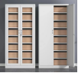 | 800*400*2000 | 1、基材：采用一级冷轧钢板，钢板厚度0.6mm，硬度≥3H，耐腐蚀测试100h内，观察在溶剂中样板上划道两侧3mm以外，应无鼓泡产生；耐腐蚀测试100h后，检查划道两侧3mm以外，应无锈迹、剥落、起皱、变色和失光等现象；有害物质限量需为未检出；2、喷粉：采用环保塑粉静电喷涂，涂装外观面不易出现流挂、垃圾、伤痕、麻点、块状、研磨印等； 3、其他：优质品牌五金配件，钢柜成品符合GB/T3325-2017金属家具通用技术条件。 | 13 | 个 | 760 | 9880
63 | 智慧中心 | 长圆桌 | 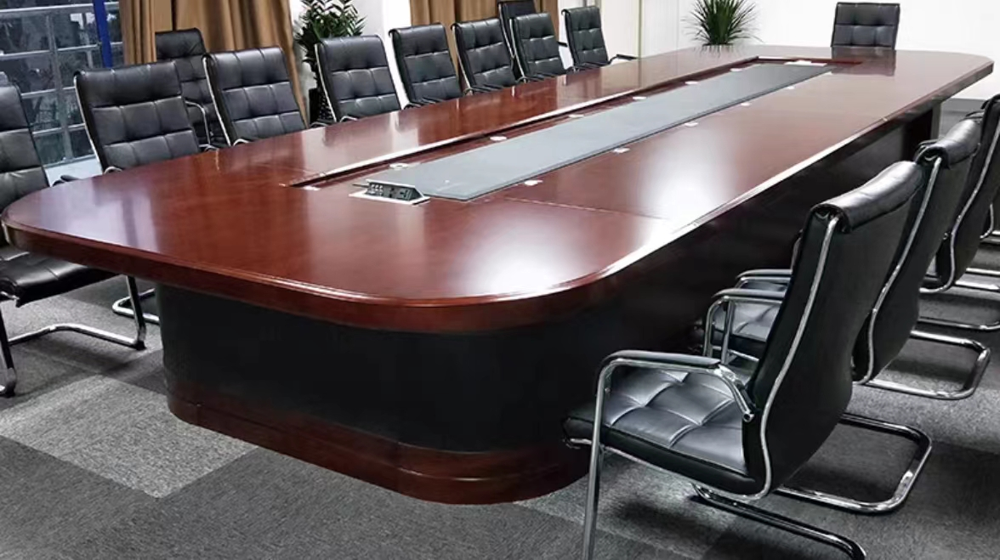 | 3200*2400*750 | 1、基材：采用优质实木木皮贴面，符合国家GB/T3324-2017木家具通用技术条件，甲醛释放量≤0.05mg/L，木材含水率≤10%；2、油漆：优质水性面漆/底漆，符合国家最新检测标准GB 24410-2009的技术要求，挥发性有机化合物含量≤80g/L，游离甲醛含量≤30mg/kg,苯系物含量需为未检出，乙二醇醚及酯类含量需为未检出，可溶性重金属含量需为未检出；3、常规用料厚度20mm，采用直拼料。所有加工件倒安全R角，打磨圆润。 | 1 | 张 | 5000 | 5000
64 | 智慧中心 | 配套椅子（长圆桌） | 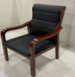 | 常规 | 1、面材：采用优质耐磨皮，厚度≥1.0㎜，撕裂力≥4级，耐折牢度（50000次）无裂纹，游离甲醛含量未检出；2、海绵：高弹海绵，座面密度≥35kg/ m³，75%压缩永久变形≤6%，回弹性≥35%，干热老化及湿热老化后拉伸强度≥110kpa；3、曲木板：12mm外板/6mm内板，E1级优质曲木板；4、脚架：优质实木四脚架。 | 10 | 把 | 550 | 5500
 | 智慧中心 | 操作台 | 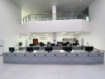 | 6000*950*750 | 烤漆、6工位 | 1 | 张 | 12000 | 12000
65 | 智慧中心 | 操作台配套椅子 |  | 常规 | 金属框架，优质布面 | 10 | 个 | 200 | 2000
游客中心大厅一楼
66 | 咨询服务台 | 高脚凳 | 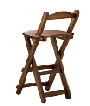 |  | 1、面材：采用优质环保水性皮；2、海绵：优质高弹海绵，回弹力好；3、脚架;采用优质钢架。 | 5 | 个 | 380 | 1900
67 | 母婴室 | 单人沙发 | 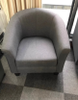 | 常规 | 1、面材：阻燃麻绒，符合国家最新检测标准GB 18401-2010国家家纺产品基本安全技术规范要求；2、海绵：优质高弹海绵，座面密度≥35kg/ m³，75%压缩永久变形≤6%，回弹性≥35%，干热老化及湿热老化后拉伸强度≥110kpa，甲醛释放量≤0.03mg/㎡h，TVOC≤0.25mg/㎡h；3、曲木板：12mm外板/6mm内板，E1级优质曲木板。 | 1 | 张 | 480 | 480
69 | 票务室 | 办公椅 |  | 常规 | 1、面材：采用优质环保水性皮，符合国家最新检测标准GB/T 16799-2018的技术要求，厚度≥0.5㎜，撕裂力≥20N，表面颜色牢度4-5级；2、海绵：优质高弹海绵，座面密度≥35kg/ m³，75%压缩永久变形≤6%，回弹性≥35%，干热老化及湿热老化后拉伸强度≥110kpa，甲醛释放量≤0.03mg/㎡h，TVOC≤0.25mg/㎡h；3、曲木板：12mm外板/6mm内板，E1级优质曲木板；4、脚架：优质实木四脚架。 | 8 | 把 | 300 | 2400
70 | 票务室 | 铁皮文件柜 |  | 800*400*2000 | 1、基材：采用一级冷轧钢板，钢板厚度0.6mm，硬度≥3H，耐腐蚀测试100h内，观察在溶剂中样板上划道两侧3mm以外，应无鼓泡产生；耐腐蚀测试100h后，检查划道两侧3mm以外，应无锈迹、剥落、起皱、变色和失光等现象；有害物质限量需为未检出；2、喷粉：采用环保塑粉静电喷涂，涂装外观面不易出现流挂、垃圾、伤痕、麻点、块状、研磨印等； 3、其他：优质品牌五金配件，钢柜成品符合GB/T3325-2017金属家具通用技术条件。 | 5 | 个 | 760 | 3800
71 | 陈列区 | 玻璃陈列柜 | 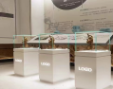 | 1200*1200*1500 | 1、框架：采用优质密度板；2、油漆：优质水性面漆/底漆，苯系物含量需为未检出，乙二醇醚及酯类含量需为未检出，可溶性重金属含量需为未检出；3、常规用料厚度20mm，采用直拼料。所有加工件倒安全R角，打磨圆润；4、采用8mm钢化玻璃。 | 4 | 个 | 3300 | 13200
游客中心2#楼
72 | 紧急医疗室 | 长条椅 | 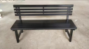 | 1750*670*780 | 1、基材：采用优质实木，符合国家GB/T3324-2017木家具通用技术条件，甲醛释放量≤0.05mg/L，木材含水率≤10%；2、油漆：采用优质环保漆；3、常规用料厚度20mm，采用直拼料。所有加工件倒安全R角，打磨圆润。 | 1 | 个 | 1280 | 1280
73 | 紧急医疗室 | 衣架 | 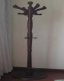 | 常规 | 1、基材：采用优质实木，符合国家GB/T3324-2017木家具通用技术条件，甲醛释放量≤0.05mg/L，木材含水率≤10%；2、油漆：采用优质环保漆；3、常规用料厚度20mm，采用直拼料。所有加工件倒安全R角，打磨圆润。 | 1 | 个 | 300 | 300
游客中心3#楼
74 | 用餐区 | 长条桌 | 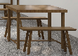 | 1200*600*750 | 1、基材：采用优质实木，符合国家GB/T3324-2017木家具通用技术条件，甲醛释放量≤0.05mg/L，木材含水率≤10%；2、油漆：优质水性面漆/底漆，符合国家最新检测标准GB 24410-2009的技术要求，挥发性有机化合物含量≤80g/L，游离甲醛含量≤30mg/kg,苯系物含量需为未检出，乙二醇醚及酯类含量需为未检出，可溶性重金属含量需为未检出；3、五金：采用优质五金。4、常规用料厚度25mm，采用直拼料。所有加工件倒安全R角，打磨圆润。 | 18 | 张 | 1200 | 21600
75 | 用餐区 | 长条凳 |  | 长1200 | 1、基材：采用优质实木，符合国家GB/T3324-2017木家具通用技术条件，甲醛释放量≤0.05mg/L，木材含水率≤10%；2、油漆：优质水性面漆/底漆，符合国家最新检测标准GB 24410-2009的技术要求，挥发性有机化合物含量≤80g/L，游离甲醛含量≤30mg/kg,苯系物含量需为未检出，乙二醇醚及酯类含量需为未检出，可溶性重金属含量需为未检出；3、五金：采用优质五金；4、常规用料厚度25mm，采用直拼料。所有加工件倒安全R角，打磨圆润。 | 36 | 个 | 420 | 15120
76 | 用餐区 | 带伞户外桌椅（四人） | 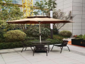 |  | 1、材质：采用太空铝材罗马伞，抗风力更强。采用加厚色织布，防雨，防止外线不易褪色。桌椅材质：全框架碳钢管材。2、漆面：防锈漆，优质抗老化PVC,安全环保。耐高温抗老化不怕暴晒。 | 6 | 套 | 2880 | 17280
游客中心5#楼
77 | 商超、文创 | 货架 | 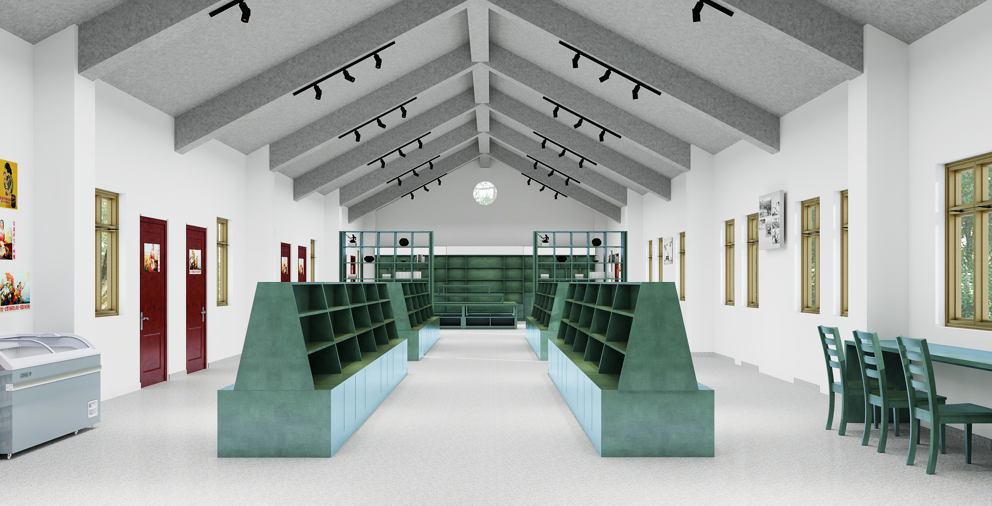 | 1200*1300*400 | 1、材质：钢制仿木、军绿色。 | 63 | 平方 | 890 | 56070
78 | 商超、文创 | 文创中岛堆台 | 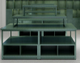 | 1200*2400*1300 | 1、材质：多层实木、军绿色。 | 2 | 个 | 4700 | 9400
79 | 商超、文创 | 收银台柜 | 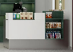 | 1500*600*800 | 1、材质：多层实木。 | 4 | 个 | 3820 | 15280
80 | 商超、文创 | 文创柜 | 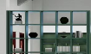 | 2400*350*2200 | 1、材质：多层实木、军绿色。 | 15.3 | 平方 | 890 | 13617
81 | 商超、文创 | 文创柜 |  | 2560*450*2200 | 1、材质：多层实木、军绿色。 | 8.6 | 平方 | 890 | 7654
82 | 商超、文创 | 定制特产柜 | 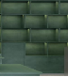 | 2400*400*2200 | 1、材质：多层实木、军绿色。 | 14.2 | 平方 | 890 | 12638
83 | 商超、文创 | 书桌 | 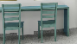 | 2600*500*800 | 1、材质：多层实木、军绿色 | 1 | 张 | 2900 | 2900
84 | 商超、文创 | 展示柜 | 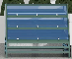 | 1500*600 | 1、材质：多层实木、军绿色 | 1 | 个 | 2480 | 2480
85 | 商超、文创 | 货架灯带 |  |  | 1、灯带品牌：雷士照明 | 47 | 米 | 150 | 7050
86 | 商超、文创 | 灯箱广告 |  |  | 1、铝合金卡布灯箱 | 9.5 | 米 | 400 | 3800
87 | 商超、文创 | 更衣室 | 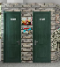 |  | 1、外墙灰砖，河沙，水泥 | 1 | 项 | 3500 | 3500
88 | 商超、文创 | 更衣室门 | 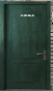 |  | 1、材质木门，军绿色。 | 2 | 个 | 680 | 1360
89 | 商超、文创 | 邮箱桶 | 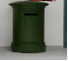 |  | 1、材质：铁皮桶。2、油漆：军绿色 | 1 | 个 | 1000 | 1000
90 | 商超、文创 | 休闲椅 | 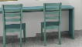 |  | 1、木质、军绿色 | 3 | 个 | 500 | 1500
总价559099.00元；大写伍拾伍万玖千零玖拾玖元整。

重要提示：
1.本次报价为人民币报价，包括但不限于采购人所采购货物的原材料款、生产加工费、包装、装卸、运输、安装、服务费、人工费、税费、质保期内维修维护所需的各种费用以及其他费用的总和，因中选人自身原因造成漏报、少报皆由其自行承担责任，采购人不再补偿。

二、采购内容主要技术指标及要求
请投选人按此技术要求，严格按照“投选文件格式”中“分项报价明细表”填写对应的“投选产品技术参数”，根据投选产品情况（包括高于【正偏离】或低于【负偏离】“竞争性比选文件要求的技术参数”），均应在“技术差异说明”栏内填写正偏离或负偏离及原因，完全符合的填写“无差异”。否则，其投选将作为未实质性响应竞争性比选要求而被拒绝。
若投选产品出现负偏离，视为未响应竞争性比选文件的实质性要求，投选人的投选文件将被废选。
“投选文件格式”中“分项报价明细表”已由采购人填写好的所有内容，投选人均不得更改，否则，其投选将作为未实质性响应竞争性比选要求而被拒绝。

三、质量要求： 满足本项目竞争性比选文件规定的数量、品牌及规格型号、技术参数等质量要求。

四、特别提示
中选人（供应商）供货前需将拟采购的货物品牌（含组成货物的主要材质品牌）报采购人审核通过后才予以采购。

第三篇 项目商务要求

一、交货期、交货地点及验收方式
（一）交货期
中选人（供应商）应在采购合同签订后立即组织实施本项目，2023年12月23日前完成采购清单中所有家具的安装，并交付使用；
（二）交货地点
交货地点： 重庆市涪陵区白涛街道816工程景区 。
（三）验收方式
供应商须负责货物的安装调试，交货时由采购人按竞争性比选文件中的技术参数要求、手续是否完整合格、参考图片是否满足合同条款进行验收。

二、报价要求
1. 本项目采购总价最高限价为人民币￥55.9099万元（大写：伍拾伍万玖千零玖拾玖元整 ），货物清单单项限价详见“第二篇 项目技术规格、数量及质量要求”中“采购内容一览表”，投选人所报采购总价和货物清单单项报价均不能超过最高限价。
2.本次报价为人民币报价，包括但不限于采购人所采购货物的原材料款、生产加工费、包装、装卸、运输、安装、服务费、人工费、税费、质保期内维修维护所需的各种费用以及其他费用的总和，因中选人自身原因造成漏报、少报皆由其自行承担责任，采购人不再补偿。

三、质量保证及售后服务
（一）产品质量保证期：验收合格之日起2年内
（二）售后服务内容
1.免费售后服务期为自验收合格之日起5年内。
2.非人为损坏的产品，供应方一律包修、包换、包退。
3.免费售后服务期内，出现质量问题，接到报修电话，2个工作日内完成免费维修。
4.质保期内出现严重质量问题，在2个工作日内不能完成维修，则最迟在3个工作日内进行免费更换。
5.免费售后服务期后，如出现人为损坏，修理过程中只收取成本费用。

四、履约保证金
1.金额：2万元
2.缴纳方式：中选人必须在接到中选通知书后合同签订前，以银行转账方式向采购人指定账户缴纳人民币2万元履约保证金，否则，采购人将取消其授予合同资格，其投选保证金不予退还，由第二中选人继承授予合同的资格，中选价格为两者中的最低价，以此类推，投选保证金可自动转为履约保证金。
3.退还方式：中选人在签订合同后，及时按照采购人及合同要求组织实施，两批家具全部验收合格后15个工作日内无息退还履约保证金。

五、低价担保
若中选人的投选报价低于本项目最高限价的85%时，则须向采购人缴纳本项目最高限价的85%减去中选人投选报价之差的同等金额作为低价担保，其缴纳形式、缴纳时间和退还时间与履约担保一致（低价担保金额=最高限价×85%-中选人投选报价）。

六、付款方式
1.中选人完成家具安装后，采购人支付采购合同总价的60%给中选人，经采购人验收合格后凭双方签认的验收合格单支付采购合同总价的37%给中选人，剩余3%作为质保金，验收合格之日起二年内无质量问题支付（不计利息）。
注：以上款项支付时，须中选人向采购人开据等额的增值税专用发票后14个工作日内支付。
七、知识产权
采购人在中华人民共和国境内使用投选人提供的货物及服务时免受第三方提出的侵犯其专利权或其它知识产权的起诉。如果第三方提出侵权指控，中选人应承担由此而引起的一切法律责任和费用。

八、附件、图纸及包装要求
按国家规定及标准执行。

第四篇 资格审查及评选办法

一、资格审查
由采购人组建评选委员会，依据相关法律法规和竞争性比选文件规定,对投选文件中的资格证明资料进行审查，若资料审查不合格，不予进行后续评审。资格审查资料表如下：
序号 | 检查因素 |  | 检查内容
1 | 投选人应符合的基本资格条件 | （1）具有独立承担民事责任的能力 | 1.投选人须提供有效的带二维码标识的营业执照复印件，加盖投选人单位公章；  2.投选人法定代表人身份证明书原件；  3.法定代表人授权代表委托书原件（授权代理人参加提供）。
1 | 投选人应符合的基本资格条件 | （2）具有良好的商业信誉和健全的财务会计制度 | 投选人提供书面声明（见格式文件）
1 | 投选人应符合的基本资格条件 | （3）有依法缴纳税收和社会保障资金的良好记录 | 投选人提供书面声明（见格式文件）
1 | 投选人应符合的基本资格条件 | （4）具有履行合同所必需的设备和专业技术能力 | 投选人提供书面声明（见格式文件）
1 | 投选人应符合的基本资格条件 | （5）近3年内（2020年1月1日至投选截止时间前），在经营活动中无失信行为 | 1.投选人提供书面声明（见格式文件）；  2.采购人将通过 “信用中国”网站(www.creditchina.gov.cn)和"中国政府采购网"(www.ccgp.gov.cn)查询投选人信用记录，对列入失信被执行人、重大税收违法案件当事人名单、政府采购严重违法失信行为记录名单的投选人将拒绝其参与本次投选。
1 | 投选人应符合的基本资格条件 | （6）法律、行政法规规定的其他条件
2 | 特定资格条件 | （1）要求投选人必须是家具生产厂家，且具有独立法人资格，营业执照在有效期内 | 投选人须提供有效的带二维码标识的营业执照复印件，加盖投选人单位公章。
2 | 特定资格条件 | （4）应具有国家认证机构认可的质量认证体系和环保认证书 | 投选人须提供有效国家认证机构认可的质量认证体系和环保认证证书，复印件加盖投选人单位公章。
2 | 特定资格条件 | （5）须在重庆市内具备售后服务机构（或授权维修服务点） | 投选人须提供售后服务机构(或授权维修服务点）所在地的房产证明（租房合同）、提供健全的书面售后服务制度；复印件加盖投选人单位公章。
2 | 特定资格条件 | （6）须具备2020年1月1日至投选截止时间前家具单项采购合同标的50万元及以上业绩 | 投选人须提供有效业绩的合同文件和合同标的额发票，复印件加盖投选人单位公章。
3 | 投选保证金 | 1 万元 | 提交投选保证金交款凭据
二、评选方法
本项目采用经评审的最低评选价法进行评选。即：资格审查合格的投选文件满足竞争性比选文件全部实质性要求且投选报价最低的投选人为第一中选候选人, 投选文件满足竞争性比选文件全部实质性要求且投选报价第二低的投选人为第二中选候选人，依次类推。
（一）符合性审查
评选委员会对符合资格的投选人的投选文件进行符合性审查，以确定其是否满足竞争性比选文件的实质性要求。符合性审查资料表如下：
序号 | 评审因素 |  | 评审标准
1 | 有效性审查 | 投选文件签署 | 投选文件上法定代表人或其授权代理人的签字齐全,符合竞争性比选文件规定。
1 | 有效性审查 | 报价唯一 | 只能在最高限价内报价，只能有一个有效报价，不得提交选择性报价。
2 | 完整性审查 | 投选文件份数 | 投选文件正、副本数量符合竞争性比选文件要求。
3 | 技术部分 | 投选文件内容 | 本竞争性比选文件第二篇
4 | 商务部分 | 投选文件内容 | 本竞争性比选文件第三篇
5 | 投选有效期 | 投选文件内容 | 投选有效期为投选截止日期起三十天内
（二）澄清有关问题。
对投选文件中含义不明确、同类问题表述不一致或者有明显文字和计算错误的内容，评选委员会可以书面形式（应当由评选委员会成员签字）要求投选人作出必要澄清、说明或者纠正。投选人的澄清、说明或者补正应当采用书面形式，由其法定代表人或法定代表人授权代表签字，其澄清的内容不得超出投选文件的范围或者改变投选文件的实质性内容。
- 评选。
由采购人组建评选委员会，依据相关法律法规和竞争性比选文件规定,按照投选总报价由低到高的顺序排序。
取投选总报价排序前3名的投选文件，按竞争性比选文件中规定的评选方法和标准进行资格证审查、符合性审查，资格证审查、符合性审查均合格的投选人中，投选总报价最低的成为第一中选候选人，投选总报价次低的成为第二中选候选人，依次类推。
若上述程序未能评出三名中选候选人，则评选委员会对剩余投选文件继续按上述程序进行评审，直至评出三名中选候选人，或者评审完所有投选文件。
评选中因投选人被评委认定废选，导致合格投选人不足3家，但经评委集体研究认为仍具有竞争力的可继续评选，推荐出中选候选人。
（四）推荐中选候选人名单。
评选委员会根据有效报价按从低到高的顺序进行排序，最低报价方为第一中选候选人，并依次类推，取前三名为中选候选人。若出现最低报价相同时，则由采购人抽签确定中选候选人。
若第一中选候选人因不可抗力因素放弃中选资格，可以依据项目需求确定第二中选候选人的中选资格，中选价格为两者中的最低价，依次类推。若第三中选候选人放弃中选资格，此次竞争性比选宣布失败。

三、评选标准
关于技术、商务偏离
1.“第二篇 项目技术规格、数量及质量要求” 有一条及以上不能满足竞争性比选文件要求的，投选人将失去成为中选候选人的资格；
2.“第三篇 项目商务要求”有一条及以上不能满足竞争性比选文件要求的投选人将失去成为中选候选人的资格；
3. 评选委员会认为，排名在前面的中选候选人的投选报价或者某些分项报价明显不合理或者低于成本，有可能影响服务质量和不能诚信履约的，将要求其在规定的期限内提供书面文件予以解释说明，并提交相关证明材料；否则，评选委员会可以取消该中选候选人资格，按顺序由排在后一位的中选候选人递补，依此类推。

四、无效投选条款
投选人或其投选文件出现下列情况之一者，应为无效投选：
（一）未按照竞争性比选文件的规定提交投选保证金的；
（二）投选文件未按竞争性比选文件要求签署、盖章的；
（三）未按照竞争性比选文件要求密封的。
（四）不具备竞争性比选文件中规定的资格要求的；
（五）报价超过竞争性比选文件中规定的最高限价的；
（六）投选文件含有采购人不能接受的附加条件的；
（七）投选人串通投选的；
（八）投选人组成联合体投选的；
（九）法律、法规和竞争性比选文件规定的其他无效情形。

五、废选条款及违约责任
投选人有下列情形之一，采购人有权不予退还其缴纳的投选保证金或履约保证金，同时取消其中选资格。情节严重的，由采购人将其列入不良行为记录名单，在一至三年内禁止参加本单位采购活动，并予以通报。
- 投选人在投选有效期内撤销投选文件的；
- 投选人的报价均超过采购最高限价；
- 投选人在投选过程中弄虚作假，提供虚假材料的；
- 投选人未按规定提交履约保证金的；
（五）出现影响采购公正的违法、违规行为的；
（六）在投选有效期内，有意扰乱采购规则的；
（七）无正当理由放弃中选结果的；
（八）无正当理由不与采购人签订合同的；
（九）向他人转让或违法分包中选项目的；
（十）拒绝履行合同义务的；
（十一）其他严重扰乱竞争性比选程序的。

第五篇 投选人须知

一、投选人
（一）投选人
投选人是指响应竞争性比选、参加投选的法人。
（二）合格投选人条件
合格投选人应完全符合竞争性比选文件第一篇中规定的投选人资格条件，并对竞争性比选文件作出实质性响应。
（三）投选人的风险
投选人没有按照竞争性比选文件要求提供全部资料，或者投选人没有对竞争性比选文件在各方面作出实质性响应，可能导致投选被拒绝或评定为无效投选。
（四）法律责任
投选人违反招投选相关法律法规等规定，将按规定追究投选人法律责任。

二、竞争性比选文件
竞争性比选文件是投选人编制投选文件的依据，是评选委员会评判依据和标准。竞争性比选文件也是采购人与中选人签订合同的基础。
（一）竞争性比选文件由比选公告、项目技术规格、数量及质量要求、项目商务要求、资格审查及评选办法、投选人须知、合同主要条款和格式合同、投选文件格式等七部分组成。
（二）采购人对竞争性比选文件所作的一切有效的书面通知、修改及补充，都是竞争性比选文件不可分割的部分。
（三）采购人对已发出的竞争性比选文件需要进行澄清或修改的，应以书面形式或公告形式通知所有竞争性比选文件收受人。该澄清或者修改的内容为竞争性比选文件的组成部分。

三、投选文件
投选人应当按照竞争性比选文件的要求编制投选文件，并对竞争性比选文件提出的要求和条件作出实质性响应，投选文件原则上采用软面订本，同时应编制完整的页码、目录。
（一）投选文件组成
投选文件由第七篇“投选文件格式”规定的部分和投选人所作的一切有效补充、修改和承诺等文件组成，投选人应按照第七篇“投选文件格式”规定的目录顺序组织编写和装订，否则有可能影响评委对投选文件的评审。
（二）联合投选
本项目不接受联合体参与投选。
（三）投选有效期
投选有效期为投选截止日期起三十天内。
（四）投选保证金
1.投选人应在投选截止时间前，按竞争性比选文件第一篇规定缴纳投选保证金。
2.投选保证金为投选的有效约束条件。
3.投选保证金的有效期限与投选有效期一致。
4.投选保证金币种应与投选报价币种相同。
（五）投选文件的份数和签署
1.投选文件一式伍份，其中正本壹份，副本肆份。
每套纸质投选文件须在封面清楚地标明“正本”、“副本”，副本与正本不一致时以正本为准。
2.在投选文件正本中，竞争性比选文件第七篇投选文件格式中规定签字、盖章的地方必须按其规定签字、盖章。
3.若投选人对投选文件的错处作必要修改，则应在修改处加盖投选人公章或由法定代表人或法定代表人授权代表签字确认。
4.电报、电话、传真形式的投选文件概不接受。
（六）投选报价
1.投选人应严格按照第七篇“投选文件格式”中“开选一览表”和“分项报价明细表”的格式填写报价，并单独密封装订。
2.投选人的报价为一次性报价，即在投选有效期内投选价格固定不变，且中选后该单价为合同固定单价。
3.本项目只接受一个投选报价，有选择的或有条件的报价将不予接受。
（七）修正错误
若投选文件出现计算或表达上的错误，修正错误的原则如下：
1.投选文件中开选一览表（报价表）内容与投选文件中相应内容不一致的，以开选一览表（报价表）为准；
2.大写金额和小写金额不一致的，以大写金额为准；
3.单价金额小数点或者百分比有明显错位的，以开选一览表的总价为准，并修改单价；
4.总价金额与按单价汇总金额不一致的，以单价金额计算结果为准。
评选委员会按上述修正错误的原则及方法调整或修正投选人投选报价，若同时出现两种以上不一致的，按照前款规定的顺序修正，投选人同意并签字确认后，调整后的投选报价对投选人具有约束作用。如果投选人不接受修正后的报价，则其投选将作为无效投选处理。
- 投选文件的递交
1.投选文件的密封与标记投选文件的正本、副本均应密封送达开选地点，应在封套上注明项目名称、投选人名称，密封处加盖投选人单位公章。若正本、副本分别进行密封的，还应在封套上注明“正本”、“副本”字样。

如果未按上述规定进行密封和标记，采购人对投选文件误投、丢失或提前拆封概不负责。

开选

（一）开选应当在竞争性比选文件中“比选公告/比选邀请书” 上确定的时间和地点公开进行。

（二）开选由采购人主持，邀请投选人和有关监督部门参加。

（三）由主持人宣布开选纪律。公布在投选截止时间前递交投选文件的投选人名称，并点名确认投选人是否派人到场；

（四）由所有投选人或其推选的代表上前检查投选文件的密封情况，并签字确认。

（五）开选顺序：由采购人工作人员随机开启。

（六）采购人工作人员当众拆封投选人的投选文件，宣布投选人名称、投选价格和《开选一览表》中需要宣布的其他内容,并交由评选委员会进行评审。

（七）开选过程应由采购人专人负责记录，并存档备查。

（八）投选人代表、采购人代表、监选人、记录人等有关人员在开选记录表上签字确认；投选人未参加开选的，视同认可开选结果。

（九）主持人宣布开选会结束。

特别说明：投选人不足三家的不得开选，评选中因投选人被评委认定废选，导致合格投选人不足3家，但经评委集体研究认为仍具有竞争力的可继续评选，推荐出中选候选人。 五、评选
见第四篇“资格审查及评选办法”内容。

六、定选
（一）定选原则
采购人或其授权的评选委员会应按照评选报告中推荐的中选候选人排名顺序确定中选人。
（二）定选程序
1. 采购人应当在评选结束后将评选结果（中选候选人名单）在涪陵交旅集团官网(http://www.fljl.com.cn/)（招标采购版块）公示不少于3个日历天。
2. 采购人应当在公示期满（无异议）后５个日历天内，按中选候选人名单顺序确定中选人并发出中选通知书。
3. 中选人变更

中选人拒绝与采购人签订合同的，采购人可以按照中选候选人顺序，确定排名下一位的候选人为中选人，也可以重新进行竞争性比选。

七、中选通知书
（一）采购人依法确定中选人后，以书面形式发出中选通知书。
（二）中选通知书发出后，采购人改变中选结果，或者中选人放弃中选，应当承担相应的法律责任。

八、质疑和投诉
1. 投选人对评选结果有异议的，应当在公示之日起3个工作日内，以书面形式（加盖投选单位公章）向采购人提出质疑，采购人应当在收到投选人书面质疑3个日历天内，对质疑内容作出答复。投选人对答复不满意或未在规定时间内答复的，可以在答复期满后3个日历天内，向采购人公布的监督部门投诉。该监督部门应当在收到投诉后3个日历天内，视情况作出受理决定。在确定受理投诉后，自受理投诉之日起30个工作日内（进行调查取证或者组织质证时间除外）对投诉事项做出处理决定。
2. 采购人在处理质疑、投诉事项期间，将暂停签订合同等活动。
3. 投选人投诉实行实名制，其投诉应当有具体的投诉事项及事实根据，不得进行虚假、恶意投诉。对捏造事实或者提供虚假投诉材料的，采购人应当驳回投诉。
4. 投诉人提起投诉应当符合下列条件：
（一）投诉人是参与所投诉采购活动的投选人；
（二）提起投诉前已按文件规定进行质疑；
（三）在投诉有限期限内提起投诉；
（四）同一投诉事项未经监督部门投诉处理过。

九、签订合同
（一）中选人应在评选结果公示期满且无异议后5个工作日内与采购人办理中选通知书，因中选人自身原因不能按时办理中选通知书，逾期，采购人可取消中选候选人资格，且投选保证金不予退还。
（二）采购人应当自中选通知书发出之日起30日内，按照竞争性比选文件和中选人投选文件的约定，与中选人签订书面合同。所签订的合同不得对竞争性比选文件和中选人投选文件作实质性修改。
（三）中选人应在合同签订前按竞争性比选文件规定向采购人缴纳履约保证金，因中选人自身原因不能按时与采购人签订书面合同，逾期，采购人可取消其中选资格，且投选选证金不予退还。
（四）竞争性比选文件、中选人的投选文件及澄清文件等，均为签订合同的依据。
（五）合同生效条款由双方约定，法律、行政法规规定应当办理批准、登记等手续后生效的合同，依照其规定。

十、其他要求
1.中选人应处理好内部员工管理及与各材料供应、货物运输、设备租赁等单位的合作事宜，不得因任何矛盾纠纷造成人员非访、群访、寻衅闹事等不利于社会稳定的事件发生，给采购人带来不良社会影响，否则采购人有权按签约合同价的0.5%/次（最高不超过50万元/次）对中选人收取违约金，并纳入对中选人的信用评价管理。

第六篇 合同主要条款和格式合同

816工程景区成品款家具
（新游客中心、141/142区域）采购合同

（项目号： ）
甲方（需方）： 重庆泽惠健康产业有限公司 计价单位：元
乙方（供方）： 计量单位：件

依据《816工程景区成品款家具（新游客中心、141/142区域）采购竞争性比选文件》的规定，甲乙双方本着平等、公平、诚信的原则，经双方友好协商，就家具采购达成以下协议，供双方共同遵守执行。
一、采购项目：141#1层、141#5层、816工程景区新游客中心1#楼1层、2层办公室、2#楼、3#楼、5#楼等区域办公家具和文创货架的安装及售后服务（商品名称、规格、尺寸、材质、工艺、数量、交货时间详见附件）。
二、合同价款及支付方式
1.本合同采购总价为人民币￥ 元（大写： ），包括但不限于采购人所采购货物的原材料款、生产加工费、包装、装卸、运输、安装、服务费、人工费、税费、质保期内维修维护所需的各种费用以及其他费用的总和。
2.乙方完成家具安装后，甲方支付家具采购合同总价的60%给乙方，经甲方验收合格后凭双方签认的验收合格单支付家具采购合同总价的37%给乙方，剩余3%作为质保金，验收合格之日起二年内无质量问题支付（不计利息）。
3．以上款项支付，乙方向甲方开具等额的增值税专用发票、供货清单及双方签字确认的《验收合格单》给甲方后15个工作日内支付，否则甲方有权拒绝支付货款。
4. 经甲方书面通知送达，如供货清单数量发生增减，则合同总价随之增减。
三、履约保证金
1.缴纳方式： 乙方必须在接到中选通知书后合同签订前，以银行转账方式向甲方指定账户缴纳人民币2万元保证金，否则，甲方将取消其授予合同资格，其投选保证金不予退还。
2.退还方式： 乙方在签订合同后，及时按照甲方及合同要求组织实施，家具全部验收合格后15个工作日内无息退还履约保证金。
四、交货地点：重庆市涪陵区白涛街道816工程景区新游客中心，141/142区域。
五、交货时间：乙方应在本合同签订后立即组织实施本项目，2023年12月23日前按甲方的进度要求完成采购清单中所有家具的安装并交付使用。如果因甲方原因需要延长交货时间，以甲方通知为准。
六、质量要求
1．乙方按甲方选定的质量、款式、数量供货，不得擅自更改（家具清单附后）。
2．乙方须提供全新的货物，产品必须达到国家对相关产品制定的国家标准。
3．所有的家具其主要部位必须与其它材料覆面拼贴应严密、平整，不允许有脱胶、鼓泡，无裂纹、压痕和划伤；人造板制成的部件均应进行封边处理，封边应严密、平整，不允许脱胶、表面有胶渍。
4．所有家具的倒棱、圆角、圆线应均匀一致，各部分零件结合点应牢固严密，活动部位应保证灵活自如、无杂音。采用抽屉连锁的，应保证连锁的各个抽屉都能同时锁住及开启。
5．所有家具的油漆应采用优质环保漆，表面光亮平滑，不允许有剥落、露底、针孔、花斑、划痕等。
6．验收合格之日起五年内，非人为造成的损坏，免费更换和维修，不收取任何费用。
七、权利与义务
（一）甲方权利义务
1．甲方严格按家具采购清单、效果图进行验货，如产品不符要求、存在质量问题，甲方有权拒绝收货。
2．生产下单前，甲方有权根据具体情况调整各类家具的设计和数量，乙方应无条件配合甲方的调整。
3．甲方有权要求乙方退换不符合本合同约定条件的产品。
（二）乙方权利义务
1．乙方有权要求甲方支付本合同约定的费用。
2．乙方应当按照甲方要求设计的款式、质量、数量、规格将产品安装到位并交付使用。乙方承担运输、安装过程中的安全责任及因安全发生的经济责任。
3．乙方应当提供符合本合同约定条件要求的各类家具。当家具不足需要临时增加的情形，应按甲方提出的要求，乙方有义务免费为甲方提供家具样式、制定采购需求。
4．乙方应保证提供给甲方的合同货物必须是符合国家强制性环保要求。
5．乙方应保证提供给甲方的合同货物是货物生产厂商原造的，全新、未使用过的，是用优良的工艺和优质材料制造而成的，并完全符合比选文件规定的质量要求。
6．乙方应处理好内部员工管理及与各材料供应单位的合作事宜，不得因任何矛盾纠纷造成人员非访、群访、寻衅闹事等不利于社会稳定的事件发生，给甲方带来不良社会影响，否则甲方有权按签约合同价的0.5%/次对乙方收取违约金，并纳入对乙方的信用评价管理。
八、违约责任
1．交验货期间，出现材料与要求或承诺不符及工艺质量问题，无条件予以调换，直至验收合格为止，发生费用由乙方承担。如出现两次以上，乙方需向甲方支付合同总价10%的违约金。三次以上甲方可单方面解除合同，且合同履约保证金不退还。
2．如乙方出现假冒伪劣产品或材料以次充好，甲方追回所有货款，且乙方应向甲方赔偿合同总价30%的违约金及相关损失。
3．如甲方无正当理由故意不履行本合同，需向乙方支付合同总价20%的违约金。乙方不按期、按质、按量、按款式交付产品给甲方，需向甲方支付合同总价20%的违约金，合同履约保证金不退还。
4．乙方延期交货如超过7天，甲方有权单方面无条件解除合同，且乙方应向甲方赔偿合同总价30%的违约金，且合同履约保证金不退还，乙方负责由此引发的一切损失。若因乙方货品达不到质量认证部门或其他相关部门的检测要求，所产生的一切责任和损失均由乙方承担，甲方不承担任何责任。
5．家具验收之日起二年内如有质量问题，乙方须在投选文件承诺的时间内按要求进行维修，如乙方未按要求进行维修，甲方有权自行维修并扣除相应质保金。
九、甲乙双方对合同执行有争议的，双方应本着友好、互利的原则，协商解决。协商不成，可依法向甲方所在地人民法院提请诉讼解决。
十、未尽事宜，经双方协商后签订补充协议，补充协议与本合同具有同等法律效力。
十一、本合同一式捌份，甲方执陆份，乙方执两份，双方签字盖章后生效。
附件：816工程景区成品款家具采购（新游客中心、141/142区域）清单

甲方：（签章） 乙方（签章）
法定代表人或委托人： 法定代表人或委托人：
承办人： 承办人：
开户银行： 开户银行：
银行帐号： 银行帐号：
联系电话： 联系电话：
签订时间： 年 月 日 签订时间： 年 月 日

附件：
816工程景区成品款家具采购（新游客中心、141/142区域）（样表）
商品名称 | 规格型号 | 数量 | 综合单价 | 总价 | 交货时间 | 交货地点
合计人民币（小写）：
合计人民币（大写）：

第七篇 投选文件格式

一、经济文件
（一）开选一览表
（二）分项报价明细表

二、技术文件
（一）所投各产品进入当期国家节能、环保清单目录的证明文件（如果有）

三、商务文件
（一）投选函（格式）
（二）商务条款差异表
（三）商务及售后服务承诺

四、其他与项目有关的资料（自附）

五、资格文件（单独装订）
（一）有效的带二维码标识的营业执照复印件
（二）法定代表人身份证明书（格式）
（三）法定代表人授权委托书（格式）
（四）书面声明
（五）特定资格条件证书或证明文件

一、经济文件

（一）开选一览表
竞争性比选项目名称：816工程景区新游客中心、141/142区域成品款家具采购
投选人名称
投选报价 | （小写）： | （大写）：
投选保证金 | （小写）： | （大写）：
交货期 |  | 质量
备注：

投选人 法定代表人或法定代表人授权代表：
（投选人公章） （签字或盖章）

年 月 日

说明：
1.开选一览表按格式填列；
2.开选一览表在开选时当众宣读，务必填写清楚，准确无误；
（二）分项报价明细表
竞争性比选项目名称：816工程景区成品款家具采购（新游客中心、141/142区域） 单位：元

序号 | 计划位置 | 产品名称 | 产品图片 | 规格型号 | 材质说明 | 数量 | 单位 | 投选产品技术参数 | 技术差异说明 | 单价  （元） | 合计  （元）
141#楼一层
1 | 休息室 | 三人沙发 |  | 2080*820*810*430 | 1、贴面：采用优质耐磨皮，实木木皮贴面，木纹美观清晰，厚度0.6mm及以上，符合国家最新检测标准GB 18584-2001的技术要求；2、基材：采用E1级中纤板，符合国家最新检测标准GB 18580-2017的技术要求；3、油漆：优质水性面漆/底漆，符合国家最新检测标准GB 24410-2009的技术要求。 | 2 | 张
2 | 休息室 | 茶几 |  | 600*450*600 | 1、贴面：采用优质实木木皮贴面，木纹美观清晰，厚度0.6mm及以上，符合国家最新检测标准GB 18584-2001的技术要求；2、基材：采用E1级中纤板，符合国家最新检测标准GB 18580-2017的技术要求；3、油漆：优质水性面漆/底漆，符合国家最新检测标准GB 24410-2009的技术要求。 | 1 | 个
3 | 门厅 | 长条椅 |  | 1800*500*850 | 1、面材：进口天然实木木皮贴面，木纹美观清晰；2、基材：采用“福人”、“大亚”、“中福”或其他同等档次品牌E1级中纤板，符合国家最新检测标准GB 18584-2001的技术要求，甲醛释放量≤0.025mg/m³；3、油漆：参照或相当于“大宝”、“华润”、“展辰”或其他同等档次品牌水性漆，符合国家最新检测标准GB 18581-2020的技术要求，甲醛含量、苯系物总和含量符合要求。 | 4 | 张
4 | 布草库房 | 货架 |  | 1600*600*2000 | 1、基材：采用一级冷轧钢板，钢板厚度0.6mm，硬度≥3H，耐腐蚀测试100h内，观察在溶剂中样板上划道两侧3mm以外，应无鼓泡产生；耐腐蚀测试100h后，检查划道两侧3mm以外，应无锈迹、剥落、起皱、变色和失光等现象；有害物质限量需为未检出；2、喷粉：采用环保塑粉静电喷涂，涂装外观面不易出现流挂、垃圾、伤痕、麻点、块状、研磨印等； | 10 | 个
5 | 男女浴室 | 长条椅 |  | 1750*670*780 | 1、基材：采用优质实木，符合国家GB/T3324-2017木家具通用技术条件，甲醛释放量≤0.05mg/L，木材含水率≤10%。2、油漆：采用优质环保漆。3、常规用料厚度20mm，采用直拼料。所有加工件倒安全R角，打磨圆润。 | 6 | 张
6 | 男女浴室 | 更衣柜 |  | 900*500*1850 | 1、基材：采用一级冷轧钢板，钢板厚度0.6mm，硬度≥3H，耐腐蚀测试100h内，观察在溶剂中样板上划道两侧3mm以外，应无鼓泡产生；耐腐蚀测试100h后，检查划道两侧3mm以外，应无锈迹、剥落、起皱、变色和失光等现象；有害物质限量需为未检出；2、喷粉：采用环保塑粉静电喷涂，涂装外观面不易出现流挂、垃圾、伤痕、麻点、块状、研磨印等； 3、其他：优质品牌五金配件，钢柜成品符合GB/T3325-2017金属家具通用技术条件。 | 10 | 个
7 | 3层  库房 | 货架 |  | 1800*600*2000 | 1、基材：采用一级冷轧钢板，钢板厚度0.6mm，硬度≥3H，耐腐蚀测试100h内，观察在溶剂中样板上划道两侧3mm以外，应无鼓泡产生；耐腐蚀测试100h后，检查划道两侧3mm以外，应无锈迹、剥落、起皱、变色和失光等现象；有害物质限量需为未检出；2、喷粉：采用环保塑粉静电喷涂，涂装外观面不易出现流挂、垃圾、伤痕、麻点、块状、研磨印等。 | 12 | 个
141#楼五层
8 | 员工  倒班室 | 高低床 |  | 1200*2000*1800 | 1、基材：采用一级冷轧钢板，钢板厚度0.6mm，硬度≥3H，耐腐蚀测试100h内，观察在溶剂中样板上划道两侧3mm以外，应无鼓泡产生；耐腐蚀测试100h后，检查划道两侧3mm以外，应无锈迹、剥落、起皱、变色和失光等现象；有害物质限量需为未检出；2、喷粉：采用环保塑粉静电喷涂，涂装外观面不易出现流挂、垃圾、伤痕、麻点、块状、研磨印等； | 10 | 张
9 | 员工  倒班室 | 床垫 |  | 1200*2000*80 | 1、面材：高档针织布料，不褪色，耐污；2、基材：天然环保椰棕，高温热处理压缩而成，制作过程不使用胶水，环保无异味；3、厚度：5CM。 | 20 | 张
10 | 员工  倒班室 | 衣柜 |  | 1600*550*2000 | 1、贴面：优质实木木皮贴面，木纹美观清晰，厚度0.6mm及以上，含水率≤9%，甲醛释放量需为未检出；2、基材：采用E1级中纤板，符合国家最新检测标准GB 18580-2017的技术要求,甲醛释放量≤0.02；3、油漆：优质水性面漆/底漆，符合国家最新检测标准GB 24410-2009的技术要求，挥发性有机化合物含量≤80g/L，游离甲醛含量≤30mg/kg,苯系物含量需为未检出，乙二醇醚及酯类含量需为未检出，可溶性重金属含量需为未检出；4、五金：采用优质五金配件。 | 5 | 个
11 | 员工  倒班室 | 宿舍桌子 |  | 1200*600*750 | 1、基材：采用优质实木，甲醛释放量≤0.05mg/L，木材含水率≤10%；2、油漆：优质水性面漆/底漆，苯系物含量需为未检出，乙二醇醚及酯类含量需为未检出，可溶性重金属含量需为未检出；3、五金：采用优质五金；4、常规用料厚度25mm，采用直拼料。所有加工件倒安全R角，打磨圆润。 | 5 | 张
12 | 员工  倒班室 | 宿舍椅子 |  | 常规 | 1、基材：采用优质实木，甲醛释放量≤0.05mg/L，木材含水率≤10%；2、油漆：优质水性面漆/底漆，苯系物含量需为未检出，乙二醇醚及酯类含量需为未检出，可溶性重金属含量需为未检出；3、五金：采用优质五金；4、常规用料厚度25mm，采用直拼料。所有加工件倒安全R角，打磨圆润。 | 5 | 个
13 | 办公室6间 | 办公桌 |  | 1400*600*750 | 1、贴面：采用实木木皮贴面，木纹美观清晰，厚度0.6mm及以上，符合国家最新检测标准GB 18584-2001的技术要求；2、基材：采用E1级中纤板，符合国家最新检测标准GB 18580-2017的技术要求；3、油漆：优质水性面漆/底漆，符合国家最新检测标准GB 24410-2009的技术要求；4、五金：采用阻尼导轨及阻尼铰链，锁具符合QB/T1621-2015 家具锁技术标准，互开率≤0.06%，使用寿命2万次测试正常。 | 24 | 张
14 | 办公室6间 | 办公椅 |  | 常规 | 1、面材：采用优质耐磨皮，厚度≥1.0㎜，撕裂力≥4级，耐折牢度（50000次）无裂纹，游离甲醛含量未检出；2、海绵：高弹海绵，座面密度≥35kg/ m³，75%压缩永久变形≤6%，回弹性≥35%，干热老化及湿热老化后拉伸强度≥110kpa；3、曲木板：12mm外板/6mm内板，E1级优质曲木板；4、脚架：优质实木四脚架； | 24 | 个
15 | 办公室6间 | 文件柜 |  | 800*400*2000 | 1、基材：采用一级冷轧钢板，钢板厚度0.6mm，硬度≥3H，耐腐蚀测试100h内，观察在溶剂中样板上划道两侧3mm以外，应无鼓泡产生；耐腐蚀测试100h后，检查划道两侧3mm以外，应无锈迹、剥落、起皱、变色和失光等现象；有害物质限量需为未检出；2、喷粉：采用环保塑粉静电喷涂，涂装外观面不易出现流挂、垃圾、伤痕、麻点、块状、研磨印等； 3、其他：优质品牌五金配件，钢柜成品符合GB/T3325-2017金属家具通用技术条件。 | 12 | 个
游客中心大厅2楼
16 | A1办公室 | 办公桌 |  | 1600*800*760 | 1、贴面：优质实木木皮，木纹美观清晰，厚度0.6mm及以上，符合国家最新检测标准GB 18584-2001的技术要求，含水率≤9%，甲醛释放量需为未检出；2、基材：采用E1级中纤板，符合国家最新检测标准GB 18580-2017的技术要求,甲醛释放量≤0.02mg/m³，含水率≤9%。3、油漆：优质水性面漆/底漆，符合国家最新检测标准，苯系物含量需为未检出，乙二醇醚及酯类含量需为未检出，可溶性重金属含量需为未检出；4、五金：采用阻尼导轨及阻尼铰链，使用寿命2万次测试正常，外观评级RA达9级或以上；5、家具五金 杯状暗铰链技术标准，耐久性试验10万次无损，家具五金 抽屉导轨技术标准，耐久性试验10万次无损。 | 2 | 张
17 | A1办公室 | 班椅 |  | 常规 | 1、面材：牛皮，厚度≥1.0㎜，撕裂力≥35N，摩擦色牢度（干擦500次、湿擦250次、汗擦80次）≥4级，耐折牢度（50000次）无裂纹，游离甲醛含量未检出；2、海绵：优质高弹海绵，座面密度≥35kg/ m³，75%压缩永久变形≤6%，回弹性≥35%，干热老化及湿热老化后拉伸强度≥110kpa，甲醛释放量≤0.03mg/㎡h，TVOC≤0.25mg/㎡h；3、曲木板：12mm外板/6mm内板，E1级优质曲木板；4、脚架：优质实木四脚架。 | 2 | 个
18 | A1办公室 | 班前椅 |  | 常规 | 1、面材：采用优质耐磨皮，厚度≥1.0㎜，撕裂力≥4级，耐折牢度（50000次）无裂纹，游离甲醛含量未检出；2、海绵：高弹海绵，座面密度≥35kg/ m³，75%压缩永久变形≤6%，回弹性≥35%，干热老化及湿热老化后拉伸强度≥110kpa；3、曲木板：12mm外板/6mm内板，E1级优质曲木板；4、脚架：优质实木四脚架。 | 4 | 个
19 | A1办公室 | 三人沙发 |  | 2080*820*810*430 | 1、面材：优质西皮，厚度≥1.0㎜，撕裂力≥35N，摩擦色牢度（干擦500次、湿擦250次、汗擦80次）≥4级，耐折牢度（50000次）无裂纹，游离甲醛含量未检出；2、海绵：高弹海绵，座面密度≥35kg/ m³，75%压缩永久变形≤6%，回弹性≥35%，干热老化及湿热老化后拉伸强度≥110kpa，甲醛释放量≤0.03mg/㎡h，TVOC≤0.25mg/㎡h；3、内架：材料为优质实木框架，经去皮、烘干、防虫防腐处理；4、沙发脚：油漆实木脚。 | 2 | 个
20 | A1办公室 | 3门文件柜 |  | 3262*418*2000 | 1、贴面：采用优质实木木皮贴面，木纹美观清晰，厚度0.6mm及以上，符合国家最新检测标准GB 18584-2001的技术要求；2、基材：采用E1级中纤板，符合国家最新检测标准GB 18580-2017的技术要求；3、油漆：优质水性面漆/底漆，符合国家最新检测标准GB 24410-2009的技术要求；4、五金：采用阻尼导轨及阻尼铰链，锁具符合QB/T1621-2015 家具锁技术标准，互开率≤0.06%，使用寿命2万次测试正常。 | 2 | 个
21 | A2办公室 | 办公桌 |  | 1600*800*760 | 1、贴面：优质实木木皮，木纹美观清晰，厚度0.6mm及以上，符合国家最新检测标准GB 18584-2001的技术要求，含水率≤9%，甲醛释放量需为未检出；2、基材：采用E1级中纤板，符合国家最新检测标准GB 18580-2017的技术要求,甲醛释放量≤0.02mg/m³，含水率≤9%；3、油漆：优质水性面漆/底漆，符合国家最新检测标准，苯系物含量需为未检出，乙二醇醚及酯类含量需为未检出，可溶性重金属含量需为未检出；4、五金：采用阻尼导轨及阻尼铰链，使用寿命2万次测试正常，外观评级RA达9级或以上； 家具五金 杯状暗铰链技术标准，耐久性试验10万次无损，家具五金 抽屉导轨技术标准耐久性试验10万次无损。 | 2 | 张
22 | A2办公室 | 班椅 |  | 常规 | 1、面材：西皮，厚度≥1.0㎜，撕裂力≥35N，摩擦色牢度（干擦500次、湿擦250次、汗擦80次）≥4级，耐折牢度（50000次）无裂纹，游离甲醛含量未检出；2、海绵：优质高弹海绵，座面密度≥35kg/ m³，75%压缩永久变形≤6%，回弹性≥35%，干热老化及湿热老化后拉伸强度≥110kpa，甲醛释放量≤0.03mg/㎡h，TVOC≤0.25mg/㎡h；3、曲木板：12mm外板/6mm内板，E1级优质曲木板；4、脚架：优质实木四脚架。 | 2 | 个
23 | A2办公室 | 班前椅 |  | 常规 | 1、面材：采用优质耐磨皮，厚度≥1.0㎜，撕裂力≥4级，耐折牢度（50000次）无裂纹，游离甲醛含量未检出；2、海绵：高弹海绵，座面密度≥35kg/ m³，75%压缩永久变形≤6%，回弹性≥35%，干热老化及湿热老化后拉伸强度≥110kpa；3、曲木板：12mm外板/6mm内板，E1级优质曲木板；4、脚架：优质实木四脚架。 | 4 | 个
24 | A2办公室 | 三人沙发 |  | 1800*820*810*430 | 1、面材：优质西皮，厚度≥1.0㎜，撕裂力≥35N，摩擦色牢度（干擦500次、湿擦250次、汗擦80次）≥4级，耐折牢度（50000次）无裂纹，游离甲醛含量未检出；2、海绵：高弹海绵，座面密度≥35kg/ m³，75%压缩永久变形≤6%，回弹性≥35%，干热老化及湿热老化后拉伸强度≥110kpa，甲醛释放量≤0.03mg/㎡h，TVOC≤0.25mg/㎡h；3、内架：材料为优质实木框架，经去皮、烘干、防虫防腐处理；4、沙发脚：油漆实木脚。 | 2 | 个
25 | A2办公室 | 文件柜 |  | 3150*415*2000 | 1、贴面：采用优质实木木皮贴面，木纹美观清晰，厚度0.6mm及以上，符合国家最新检测标准GB 18584-2001的技术要求；2、基材：采用E1级中纤板，符合国家最新检测标准GB 18580-2017的技术要求；3、油漆：优质水性面漆/底漆，符合国家最新检测标准GB 24410-2009的技术要求；4、五金：采用阻尼导轨及阻尼铰链，锁具符合QB/T1621-2015 家具锁技术标准，互开率≤0.06%，使用寿命2万次测试正常。 | 2 | 个
26 | 档案室 | 文件柜 |  | 800*400*1800 | 1、基材：采用一级冷轧钢板，钢板厚度0.6mm，硬度≥3H，耐腐蚀测试100h内，观察在溶剂中样板上划道两侧3mm以外，应无鼓泡产生；耐腐蚀测试100h后，检查划道两侧3mm以外，应无锈迹、剥落、起皱、变色和失光等现象；有害物质限量需为未检出；2、喷粉：采用环保塑粉静电喷涂，涂装外观面不易出现流挂、垃圾、伤痕、麻点、块状、研磨印等； 3、其他：优质品牌五金配件，钢柜成品符合GB/T3325-2017金属家具通用技术条件。 | 11 | 个
27 | 经营部办公室 | 办公桌 |  | 1800*800*750 | 1、贴面：采用优质实木木皮贴面，木纹美观清晰，厚度0.6mm及以上，符合国家最新检测标准GB 18584-2001的技术要求；2、基材：采用E1级中纤板，符合国家最新检测标准GB 18580-2017的技术要求；3、油漆：优质水性面漆/底漆，符合国家最新检测标准GB 24410-2009的技术要求。 | 1 | 张
28 | 经营部办公室 | 班椅 |  | 常规 | 1、面材：采用优质耐磨皮，厚度≥1.0㎜，撕裂力≥4级，耐折牢度（50000次）无裂纹，游离甲醛含量未检出；2、海绵：高弹海绵，座面密度≥35kg/ m³，75%压缩永久变形≤6%，回弹性≥35%，干热老化及湿热老化后拉伸强度≥110kpa；3、曲木板：12mm外板/6mm内板，E1级优质曲木板；4、脚架：优质实木四脚架。 | 1 | 张
29 | 经营部办公室 | 班前椅 |  | 常规 | 1、面材：采用优质环保水性皮，符合国家最新检测标准GB/T 16799-2018的技术要求，厚度≥0.5㎜，撕裂力≥20N，表面颜色牢度4-5级；2、海绵：优质高弹海绵，座面密度≥35kg/ m³，75%压缩永久变形≤6%，回弹性≥35%，干热老化及湿热老化后拉伸强度≥110kpa，甲醛释放量≤0.03mg/㎡h，TVOC≤0.25mg/㎡h；3、曲木板：12mm外板/6mm内板，E1级优质曲木板；4、脚架：优质实木四脚架。 | 1 | 个
30 | 经营部办公室 | 办公桌 |  | 1200*600*760 | 1、贴面：采用实木木皮贴面，木纹美观清晰，厚度0.6mm及以上，符合国家最新检测标准GB 18584-2001的技术要求；2、基材：采用E1级中纤板，符合国家最新检测标准GB 18580-2017的技术要求；3、油漆：优质水性面漆/底漆，符合国家最新检测标准GB 24410-2009的技术要求；4、五金：采用阻尼导轨及阻尼铰链，锁具符合QB/T1621-2015 家具锁技术标准，互开率≤0.06%，使用寿命2万次测试正常。 | 4 | 张
31 | 经营部办公室 | 办公椅 |  | 常规 | 1、面材：采用优质耐磨皮，厚度≥1.0㎜，撕裂力≥4级，耐折牢度（50000次）无裂纹，游离甲醛含量未检出。2、海绵：高弹海绵，座面密度≥35kg/ m³，75%压缩永久变形≤6%，回弹性≥35%，干热老化及湿热老化后拉伸强度≥110kpa；3、曲木板：12mm外板/6mm内板，E1级优质曲木板；4、脚架：优质实木四脚架。 | 4 | 个
32 | 经营部办公室 | 铁皮文件柜 |  | 800*400*2000 | 1、基材：采用一级冷轧钢板，钢板厚度0.6mm，硬度≥3H，耐腐蚀测试100h内，观察在溶剂中样板上划道两侧3mm以外，应无鼓泡产生；耐腐蚀测试100h后，检查划道两侧3mm以外，应无锈迹、剥落、起皱、变色和失光等现象；有害物质限量需为未检出；2、喷粉：采用环保塑粉静电喷涂，涂装外观面不易出现流挂、垃圾、伤痕、麻点、块状、研磨印等； 3、其他：优质品牌五金配件，钢柜成品符合GB/T3325-2017金属家具通用技术条件。 | 6 | 个
33 | 研培部办公室 | 办公桌 |  | 1800*800*750 | 1、贴面：采用优质实木木皮贴面，木纹美观清晰，厚度0.6mm及以上，符合国家最新检测标准GB 18584-2001的技术要求；2、基材：采用E1级中纤板，符合国家最新检测标准GB 18580-2017的技术要求；3、油漆：优质水性面漆/底漆，符合国家最新检测标准GB 24410-2009的技术要求。 | 1 | 张
34 | 研培部办公室 | 班椅 |  | 常规 | 1、面材：采用优质耐磨皮，厚度≥1.0㎜，撕裂力≥4级，耐折牢度（50000次）无裂纹，游离甲醛含量未检出；2、海绵：高弹海绵，座面密度≥35kg/ m³，75%压缩永久变形≤6%，回弹性≥35%，干热老化及湿热老化后拉伸强度≥110kpa；3、曲木板：12mm外板/6mm内板，E1级优质曲木板；4、脚架：优质实木四脚架。 | 1 | 张
35 | 研培部办公室 | 班前椅 |  | 常规 | 1、面材：采用优质环保水性皮，符合国家最新检测标准GB/T 16799-2018的技术要求，厚度≥0.5㎜，撕裂力≥20N，表面颜色牢度4-5级；2、海绵：优质高弹海绵，座面密度≥35kg/ m³，75%压缩永久变形≤6%，回弹性≥35%，干热老化及湿热老化后拉伸强度≥110kpa，甲醛释放量≤0.03mg/㎡h，TVOC≤0.25mg/㎡h；3、曲木板：12mm外板/6mm内板，E1级优质曲木板；4、脚架：优质实木四脚架。 | 1 | 个
36 | 研培部办公室 | 办公桌 |  | 1200*600*760 | 1、贴面：采用实木木皮贴面，木纹美观清晰，厚度0.6mm及以上，符合国家最新检测标准GB 18584-2001的技术要求；2、基材：采用E1级中纤板，符合国家最新检测标准GB 18580-2017的技术要求；3、油漆：优质水性面漆/底漆，符合国家最新检测标准GB 24410-2009的技术要求；4、五金：采用阻尼导轨及阻尼铰链，锁具符合QB/T1621-2015 家具锁技术标准，互开率≤0.06%，使用寿命2万次测试正常。 | 4 | 张
37 | 研培部办公室 | 办公椅 |  | 常规 | 1、面材：采用优质耐磨皮，厚度≥1.0㎜，撕裂力≥4级，耐折牢度（50000次）无裂纹，游离甲醛含量未检出；2、海绵：高弹海绵，座面密度≥35kg/ m³，75%压缩永久变形≤6%，回弹性≥35%，干热老化及湿热老化后拉伸强度≥110kpa；3、曲木板：12mm外板/6mm内板，E1级优质曲木板；4、脚架：优质实木四脚架。 | 4 | 个
38 | 研培部办公室 | 铁皮文件柜 |  | 800*400*2000 | 1、基材：采用一级冷轧钢板，钢板厚度0.6mm，硬度≥3H，耐腐蚀测试100h内，观察在溶剂中样板上划道两侧3mm以外，应无鼓泡产生；耐腐蚀测试100h后，检查划道两侧3mm以外，应无锈迹、剥落、起皱、变色和失光等现象；有害物质限量需为未检出；2、喷粉：采用环保塑粉静电喷涂，涂装外观面不易出现流挂、垃圾、伤痕、麻点、块状、研磨印等； 3、其他：优质品牌五金配件，钢柜成品符合GB/T3325-2017金属家具通用技术条件。 | 5 | 个
39 | 综合部办公室 | 办公桌 |  | 1800*800*750 | 1、贴面：采用优质实木木皮贴面，木纹美观清晰，厚度0.6mm及以上，符合国家最新检测标准GB 18584-2001的技术要求；2、基材：采用E1级中纤板，符合国家最新检测标准GB 18580-2017的技术要求；  3、油漆：优质水性面漆/底漆，符合国家最新检测标准GB 24410-2009的技术要求。 | 1 | 张
40 | 综合部办公室 | 班椅 |  | 常规 | 1、面材：采用优质耐磨皮，厚度≥1.0㎜，撕裂力≥4级，耐折牢度（50000次）无裂纹，游离甲醛含量未检出；2、海绵：高弹海绵，座面密度≥35kg/ m³，75%压缩永久变形≤6%，回弹性≥35%，干热老化及湿热老化后拉伸强度≥110kpa；3、曲木板：12mm外板/6mm内板，E1级优质曲木板；4、脚架：优质实木四脚架。 | 1 | 张
41 | 综合部办公室 | 班前椅 |  | 常规 | 1、面材：采用优质环保水性皮，符合国家最新检测标准GB/T 16799-2018的技术要求，厚度≥0.5㎜，撕裂力≥20N，表面颜色牢度4-5级；2、海绵：优质高弹海绵，座面密度≥35kg/ m³，75%压缩永久变形≤6%，回弹性≥35%，干热老化及湿热老化后拉伸强度≥110kpa，甲醛释放量≤0.03mg/㎡h，TVOC≤0.25mg/㎡h；3、曲木板：12mm外板/6mm内板，E1级优质曲木板；4、脚架：优质实木四脚架。 | 1 | 个
42 | 综合部办公室 | 办公桌 |  | 1200*600*760 | 1、贴面：采用实木木皮贴面，木纹美观清晰，厚度0.6mm及以上，符合国家最新检测标准GB 18584-2001的技术要求；2、基材：采用E1级中纤板，符合国家最新检测标准GB 18580-2017的技术要求；3、油漆：优质水性面漆/底漆，符合国家最新检测标准GB 24410-2009的技术要求；4、五金：采用阻尼导轨及阻尼铰链，锁具符合QB/T1621-2015 家具锁技术标准，互开率≤0.06%，使用寿命2万次测试正常。 | 5 | 张
43 | 综合部办公室 | 办公椅 |  | 常规 | 1、面材：采用优质耐磨皮，厚度≥1.0㎜，撕裂力≥4级，耐折牢度（50000次）无裂纹，游离甲醛含量未检出；2、海绵：高弹海绵，座面密度≥35kg/ m³，75%压缩永久变形≤6%，回弹性≥35%，干热老化及湿热老化后拉伸强度≥110kpa；3、曲木板：12mm外板/6mm内板，E1级优质曲木板；4、脚架：优质实木四脚架。 | 5 | 个
44 | 综合部办公室 | 铁皮文件柜 |  | 800*400*2000 | 1、基材：采用一级冷轧钢板，钢板厚度0.6mm，硬度≥3H，耐腐蚀测试100h内，观察在溶剂中样板上划道两侧3mm以外，应无鼓泡产生；耐腐蚀测试100h后，检查划道两侧3mm以外，应无锈迹、剥落、起皱、变色和失光等现象；有害物质限量需为未检出；2、喷粉：采用环保塑粉静电喷涂，涂装外观面不易出现流挂、垃圾、伤痕、麻点、块状、研磨印等； 3、其他：优质品牌五金配件，钢柜成品符合GB/T3325-2017金属家具通用技术条件。 | 5 | 个
45 | 运营部办公室 | 办公桌 |  | 1800*800*750 | 1、贴面：采用优质实木木皮贴面，木纹美观清晰，厚度0.6mm及以上，符合国家最新检测标准GB 18584-2001的技术要求；2、基材：采用E1级中纤板，符合国家最新检测标准GB 18580-2017的技术要求；3、油漆：优质水性面漆/底漆，符合国家最新检测标准GB 24410-2009的技术要求。 | 1 | 张
46 | 运营部办公室 | 班椅 |  | 常规 | 1、面材：采用优质耐磨皮，厚度≥1.0㎜，撕裂力≥4级，耐折牢度（50000次）无裂纹，游离甲醛含量未检出；2、海绵：高弹海绵，座面密度≥35kg/ m³，75%压缩永久变形≤6%，回弹性≥35%，干热老化及湿热老化后拉伸强度≥110kpa；3、曲木板：12mm外板/6mm内板，E1级优质曲木板；4、脚架：优质实木四脚架。 | 1 | 张
47 | 运营部办公室 | 班前椅 |  | 常规 | 1、面材：采用优质环保水性皮，符合国家最新检测标准GB/T 16799-2018的技术要求，厚度≥0.5㎜，撕裂力≥20N，表面颜色牢度4-5级；2、海绵：优质高弹海绵，座面密度≥35kg/ m³，75%压缩永久变形≤6%，回弹性≥35%，干热老化及湿热老化后拉伸强度≥110kpa，甲醛释放量≤0.03mg/㎡h，TVOC≤0.25mg/㎡h；3、曲木板：12mm外板/6mm内板，E1级优质曲木板；4、脚架：优质实木四脚架。 | 1 | 个
48 | 运营部办公室 | 办公桌 |  | 1200*600*760 | 1、贴面：采用实木木皮贴面，木纹美观清晰，厚度0.6mm及以上，符合国家最新检测标准GB 18584-2001的技术要求；2、基材：采用E1级中纤板，符合国家最新检测标准GB 18580-2017的技术要求；3、油漆：优质水性面漆/底漆，符合国家最新检测标准GB 24410-2009的技术要求；4、五金：采用阻尼导轨及阻尼铰链，锁具符合QB/T1621-2015 家具锁技术标准，互开率≤0.06%，使用寿命2万次测试正常。 | 4 | 张
49 | 运营部办公室 | 办公椅 |  | 常规 | 1、面材：采用优质耐磨皮，厚度≥1.0㎜，撕裂力≥4级，耐折牢度（50000次）无裂纹，游离甲醛含量未检出；2、海绵：高弹海绵，座面密度≥35kg/ m³，75%压缩永久变形≤6%，回弹性≥35%，干热老化及湿热老化后拉伸强度≥110kpa；3、曲木板：12mm外板/6mm内板，E1级优质曲木板；4、脚架：优质实木四脚架。 | 4 | 个
50 | 运营部办公室 | 铁皮文件柜 |  | 800*400*2000 | 1、基材：采用一级冷轧钢板，钢板厚度0.6mm，硬度≥3H，耐腐蚀测试100h内，观察在溶剂中样板上划道两侧3mm以外，应无鼓泡产生；耐腐蚀测试100h后，检查划道两侧3mm以外，应无锈迹、剥落、起皱、变色和失光等现象；有害物质限量需为未检出；2、喷粉：采用环保塑粉静电喷涂，涂装外观面不易出现流挂、垃圾、伤痕、麻点、块状、研磨印等； 3、其他：优质品牌五金配件，钢柜成品符合GB/T3325-2017金属家具通用技术条件。 | 5 | 个
51 | 安全部办公室 | 办公桌 |  | 1800*800*750 | 1、贴面：采用优质实木木皮贴面，木纹美观清晰，厚度0.6mm及以上，符合国家最新检测标准GB 18584-2001的技术要求；2、基材：采用E1级中纤板，符合国家最新检测标准GB 18580-2017的技术要求；3、油漆：优质水性面漆/底漆，符合国家最新检测标准GB 24410-2009的技术要求。 | 1 | 张
52 | 安全部办公室 | 班椅 |  | 常规 | 1、面材：采用优质耐磨皮，厚度≥1.0㎜，撕裂力≥4级，耐折牢度（50000次）无裂纹，游离甲醛含量未检出；2、海绵：高弹海绵，座面密度≥35kg/ m³，75%压缩永久变形≤6%，回弹性≥35%，干热老化及湿热老化后拉伸强度≥110kpa；3、曲木板：12mm外板/6mm内板，E1级优质曲木板；4、脚架：优质实木四脚架。 | 1 | 张
53 | 安全部办公室 | 班前椅 |  | 常规 | 1、面材：采用优质环保水性皮，符合国家最新检测标准GB/T 16799-2018的技术要求，厚度≥0.5㎜，撕裂力≥20N，表面颜色牢度4-5级；2、海绵：优质高弹海绵，座面密度≥35kg/ m³，75%压缩永久变形≤6%，回弹性≥35%，干热老化及湿热老化后拉伸强度≥110kpa，甲醛释放量≤0.03mg/㎡h，TVOC≤0.25mg/㎡h；3、曲木板：12mm外板/6mm内板，E1级优质曲木板；4、脚架：优质实木四脚架。 | 1 | 个
54 | 安全部办公室 | 办公桌 |  | 1200*600*760 | 1、贴面：采用实木木皮贴面，木纹美观清晰，厚度0.6mm及以上，符合国家最新检测标准GB 18584-2001的技术要求；2、基材：采用E1级中纤板，符合国家最新检测标准GB 18580-2017的技术要求；3、油漆：优质水性面漆/底漆，符合国家最新检测标准GB 24410-2009的技术要求；4、五金：采用阻尼导轨及阻尼铰链，锁具符合QB/T1621-2015 家具锁技术标准，互开率≤0.06%，使用寿命2万次测试正常。 | 4 | 张
55 | 安全部办公室 | 办公椅 |  | 常规 | 1、面材：采用优质耐磨皮，厚度≥1.0㎜，撕裂力≥4级，耐折牢度（50000次）无裂纹，游离甲醛含量未检出；2、海绵：高弹海绵，座面密度≥35kg/ m³，75%压缩永久变形≤6%，回弹性≥35%，干热老化及湿热老化后拉伸强度≥110kpa；3、曲木板：12mm外板/6mm内板，E1级优质曲木板；4、脚架：优质实木四脚架。 | 4 | 个
56 | 安全部办公室 | 铁皮文件柜 |  | 800*400*2000 | 1、基材：采用一级冷轧钢板，钢板厚度0.6mm，硬度≥3H，耐腐蚀测试100h内，观察在溶剂中样板上划道两侧3mm以外，应无鼓泡产生；耐腐蚀测试100h后，检查划道两侧3mm以外，应无锈迹、剥落、起皱、变色和失光等现象；有害物质限量需为未检出；2、喷粉：采用环保塑粉静电喷涂，涂装外观面不易出现流挂、垃圾、伤痕、麻点、块状、研磨印等；3、其他：优质品牌五金配件，钢柜成品符合GB/T3325-2017金属家具通用技术条件。 | 8 | 个
57 | 财务部办公室 | 办公桌 |  | 1800*800*750 | 1、贴面：采用优质实木木皮贴面，木纹美观清晰，厚度0.6mm及以上，符合国家最新检测标准GB 18584-2001的技术要求；2、基材：采用E1级中纤板，符合国家最新检测标准GB 18580-2017的技术要求；3、油漆：优质水性面漆/底漆，符合国家最新检测标准GB 24410-2009的技术要求。 | 1 | 张
58 | 财务部办公室 | 班椅 |  | 常规 | 1、面材：采用优质耐磨皮，厚度≥1.0㎜，撕裂力≥4级，耐折牢度（50000次）无裂纹，游离甲醛含量未检出；2、海绵：高弹海绵，座面密度≥35kg/ m³，75%压缩永久变形≤6%，回弹性≥35%，干热老化及湿热老化后拉伸强度≥110kpa；3、曲木板：12mm外板/6mm内板，E1级优质曲木板；4、脚架：优质实木四脚架。 | 1 | 张
59 | 财务部办公室 | 班前椅 |  | 常规 | 1、面材：采用优质环保水性皮，符合国家最新检测标准GB/T 16799-2018的技术要求，厚度≥0.5㎜，撕裂力≥20N，表面颜色牢度4-5级；2、海绵：优质高弹海绵，座面密度≥35kg/ m³，75%压缩永久变形≤6%，回弹性≥35%，干热老化及湿热老化后拉伸强度≥110kpa，甲醛释放量≤0.03mg/㎡h，TVOC≤0.25mg/㎡h；3、曲木板：12mm外板/6mm内板，E1级优质曲木板；4、脚架：优质实木四脚架。 | 1 | 个
60 | 财务部办公室 | 办公桌 |  | 1200*600*760 | 1、贴面：采用实木木皮贴面，木纹美观清晰，厚度0.6mm及以上，符合国家最新检测标准GB 18584-2001的技术要求；2、基材：采用E1级中纤板，符合国家最新检测标准GB 18580-2017的技术要求；3、油漆：优质水性面漆/底漆，符合国家最新检测标准GB 24410-2009的技术要求；4、五金：采用阻尼导轨及阻尼铰链，锁具符合QB/T1621-2015 家具锁技术标准，互开率≤0.06%，使用寿命2万次测试正常。 | 4 | 张
61 | 财务部办公室 | 办公椅 |  | 常规 | 1、面材：采用优质耐磨皮，厚度≥1.0㎜，撕裂力≥4级，耐折牢度（50000次）无裂纹，游离甲醛含量未检出；2、海绵：高弹海绵，座面密度≥35kg/ m³，75%压缩永久变形≤6%，回弹性≥35%，干热老化及湿热老化后拉伸强度≥110kpa；3、曲木板：12mm外板/6mm内板，E1级优质曲木板；4、脚架：优质实木四脚架。 | 4 | 个
62 | 财务部办公室 | 凭证专用柜 |  | 800*400*2000 | 1、基材：采用一级冷轧钢板，钢板厚度0.6mm，硬度≥3H，耐腐蚀测试100h内，观察在溶剂中样板上划道两侧3mm以外，应无鼓泡产生；耐腐蚀测试100h后，检查划道两侧3mm以外，应无锈迹、剥落、起皱、变色和失光等现象；有害物质限量需为未检出；2、喷粉：采用环保塑粉静电喷涂，涂装外观面不易出现流挂、垃圾、伤痕、麻点、块状、研磨印等； 3、其他：优质品牌五金配件，钢柜成品符合GB/T3325-2017金属家具通用技术条件。 | 13 | 个
63 | 智慧中心 | 长圆桌 |  | 3200*2400*750 | 1、基材：采用优质实木木皮贴面，符合国家GB/T3324-2017木家具通用技术条件，甲醛释放量≤0.05mg/L，木材含水率≤10%；2、油漆：优质水性面漆/底漆，符合国家最新检测标准GB 24410-2009的技术要求，挥发性有机化合物含量≤80g/L，游离甲醛含量≤30mg/kg,苯系物含量需为未检出，乙二醇醚及酯类含量需为未检出，可溶性重金属含量需为未检出；3、常规用料厚度20mm，采用直拼料。所有加工件倒安全R角，打磨圆润。 | 1 | 张
64 | 智慧中心 | 配套椅子（长圆桌） |  | 常规 | 1、面材：采用优质耐磨皮，厚度≥1.0㎜，撕裂力≥4级，耐折牢度（50000次）无裂纹，游离甲醛含量未检出；2、海绵：高弹海绵，座面密度≥35kg/ m³，75%压缩永久变形≤6%，回弹性≥35%，干热老化及湿热老化后拉伸强度≥110kpa；3、曲木板：12mm外板/6mm内板，E1级优质曲木板；4、脚架：优质实木四脚架。 | 10 | 把
 | 智慧中心 | 操作台 |  | 6000*950*750 | 烤漆、6工位 | 1 | 张
65 | 智慧中心 | 操作台配套椅子 |  | 常规 | 金属框架，优质布面 | 10 | 个
游客中心大厅一楼
66 | 咨询服务台 | 高脚凳 |  |  | 1、面材：采用优质环保水性皮；2、海绵：优质高弹海绵，回弹力好；3、脚架;采用优质钢架。 | 5 | 个
67 | 母婴室 | 单人沙发 |  | 常规 | 1、面材：阻燃麻绒，符合国家最新检测标准GB 18401-2010国家家纺产品基本安全技术规范要求；2、海绵：优质高弹海绵，座面密度≥35kg/ m³，75%压缩永久变形≤6%，回弹性≥35%，干热老化及湿热老化后拉伸强度≥110kpa，甲醛释放量≤0.03mg/㎡h，TVOC≤0.25mg/㎡h；3、曲木板：12mm外板/6mm内板，E1级优质曲木板。 | 1 | 张
69 | 票务室 | 办公椅 |  | 常规 | 1、面材：采用优质环保水性皮，符合国家最新检测标准GB/T 16799-2018的技术要求，厚度≥0.5㎜，撕裂力≥20N，表面颜色牢度4-5级；2、海绵：优质高弹海绵，座面密度≥35kg/ m³，75%压缩永久变形≤6%，回弹性≥35%，干热老化及湿热老化后拉伸强度≥110kpa，甲醛释放量≤0.03mg/㎡h，TVOC≤0.25mg/㎡h；3、曲木板：12mm外板/6mm内板，E1级优质曲木板；4、脚架：优质实木四脚架。 | 8 | 把
70 | 票务室 | 铁皮文件柜 |  | 800*400*2000 | 1、基材：采用一级冷轧钢板，钢板厚度0.6mm，硬度≥3H，耐腐蚀测试100h内，观察在溶剂中样板上划道两侧3mm以外，应无鼓泡产生；耐腐蚀测试100h后，检查划道两侧3mm以外，应无锈迹、剥落、起皱、变色和失光等现象；有害物质限量需为未检出；2、喷粉：采用环保塑粉静电喷涂，涂装外观面不易出现流挂、垃圾、伤痕、麻点、块状、研磨印等； 3、其他：优质品牌五金配件，钢柜成品符合GB/T3325-2017金属家具通用技术条件。 | 5 | 个
71 | 陈列区 | 玻璃陈列柜 |  | 1200*1200*1500 | 1、框架：采用优质密度板；2、油漆：优质水性面漆/底漆，苯系物含量需为未检出，乙二醇醚及酯类含量需为未检出，可溶性重金属含量需为未检出；3、常规用料厚度20mm，采用直拼料。所有加工件倒安全R角，打磨圆润；4、采用8mm钢化玻璃。 | 4 | 个
游客中心2#楼
72 | 紧急医疗室 | 长条椅 |  | 1750*670*780 | 1、基材：采用优质实木，符合国家GB/T3324-2017木家具通用技术条件，甲醛释放量≤0.05mg/L，木材含水率≤10%；2、油漆：采用优质环保漆；3、常规用料厚度20mm，采用直拼料。所有加工件倒安全R角，打磨圆润。 | 1 | 个
73 | 紧急医疗室 | 衣架 |  | 常规 | 1、基材：采用优质实木，符合国家GB/T3324-2017木家具通用技术条件，甲醛释放量≤0.05mg/L，木材含水率≤10%；2、油漆：采用优质环保漆；3、常规用料厚度20mm，采用直拼料。所有加工件倒安全R角，打磨圆润。 | 1 | 个
游客中心3#楼
74 | 用餐区 | 长条桌 |  | 1200*600*750 | 1、基材：采用优质实木，符合国家GB/T3324-2017木家具通用技术条件，甲醛释放量≤0.05mg/L，木材含水率≤10%；2、油漆：优质水性面漆/底漆，符合国家最新检测标准GB 24410-2009的技术要求，挥发性有机化合物含量≤80g/L，游离甲醛含量≤30mg/kg,苯系物含量需为未检出，乙二醇醚及酯类含量需为未检出，可溶性重金属含量需为未检出；3、五金：采用优质五金。4、常规用料厚度25mm，采用直拼料。所有加工件倒安全R角，打磨圆润。 | 18 | 张
75 | 用餐区 | 长条凳 |  | 长1200 | 1、基材：采用优质实木，符合国家GB/T3324-2017木家具通用技术条件，甲醛释放量≤0.05mg/L，木材含水率≤10%；2、油漆：优质水性面漆/底漆，符合国家最新检测标准GB 24410-2009的技术要求，挥发性有机化合物含量≤80g/L，游离甲醛含量≤30mg/kg,苯系物含量需为未检出，乙二醇醚及酯类含量需为未检出，可溶性重金属含量需为未检出；3、五金：采用优质五金；4、常规用料厚度25mm，采用直拼料。所有加工件倒安全R角，打磨圆润。 | 36 | 个
76 | 用餐区 | 带伞户外桌椅（四人） |  |  | 1、材质：采用太空铝材罗马伞，抗风力更强。采用加厚色织布，防雨，防止外线不易褪色。桌椅材质：全框架碳钢管材。2、漆面：防锈漆，优质抗老化PVC,安全环保。耐高温抗老化不怕暴晒。 | 6 | 套
游客中心5#楼
77 | 商超、文创 | 货架 |  | 1200*1300*400 | 1、材质：多层实木、军绿色。 | 63 | 平方
78 | 商超、文创 | 文创中岛堆台 |  | 1200*2400*1300 | 1、材质：多层实木、军绿色。 | 2 | 个
79 | 商超、文创 | 收银台柜 |  | 1500*600*800 | 1、材质：多层实木。 | 4 | 个
80 | 商超、文创 | 文创柜 |  | 2400*350*2200 | 1、材质：多层实木、军绿色。 | 15.3 | 平方
81 | 商超、文创 | 文创柜 |  | 2560*450*2200 | 1、材质：多层实木、军绿色。 | 8.6 | 平方
82 | 商超、文创 | 定制特产柜 |  | 2400*400*2200 | 1、材质：多层实木、军绿色。 | 14.2 | 平方
83 | 商超、文创 | 书桌 |  | 2600*500*800 | 1、材质：多层实木、军绿色 | 1 | 张
84 | 商超、文创 | 展示柜 |  | 1500*600 | 1、材质：多层实木、军绿色 | 1 | 个
85 | 商超、文创 | 货架灯带 |  |  | 1、灯带品牌：雷士照明 | 47 | 米
86 | 商超、文创 | 灯箱广告 |  |  | 1、铝合金卡布灯箱 | 9.5 | 米
87 | 商超、文创 | 更衣室 |  |  | 1、外墙灰砖，河沙，水泥 | 1 | 项
88 | 商超、文创 | 更衣室门 |  |  | 1、材质木门，军绿色。 | 2 | 个
89 | 商超、文创 | 邮箱桶 |  |  | 1、材质：铁皮桶。2、油漆：军绿色 | 1 | 个
90 | 商超、文创 | 休闲椅 |  |  | 1、木质、军绿色 | 3 | 个
投选人： 法定代表人或法定代表人授权代表：
（投选人公章） （签字或盖章）
年 月 日
注：
1.请投选人完整填写本表；采购人已填写好的内容投选人不可更改；
2.投选人根据投选产品情况在“技术差异说明”项填写正偏离或负偏离及原因，完全符合的填写“无差异”；
3.该表可扩展，并逐页签字或盖章。

二、技术文件

（一）所投各产品进入当期国家节能、环保清单目录的证明文件（如果有）
说明：节能、环保以国家财政部等部门发布的最新一期《节能产品政府采购清单》
和《环境标志产品政府采购清单》为准（投选人须提供所投产品在《节能产品政府采购清单》和《环境标志产品政府采购清单》中相应页面的打印或复印材料。

三、商务文件

（一）投选函（格式）

竞争性比选项目名称：816工程景区成品款家具（新游客中心、141/142区域）采购

致： （采购人名称）：
（投选人名称）系中华人民共和国合法企业，注册地址： 。我方就参加本次投选有关事项郑重声明如下：
一、我方完全理解并接受该项目竞争性比选文件所有要求。
二、我方提交的所有投选文件、资料都是准确和真实的，如有虚假或隐瞒，我方愿意承担一切法律责任。
三、我方承诺按照竞争性比选文件要求，提供竞争性比选项目的技术服务。
四、我方按竞争性比选文件要求提交的投选文件为：投选文件正本1份，副本4份。
五、我方承诺：本次投选的投选有效期为30天。
六、我方投选报价为闭口价。即在投选有效期和合同有效期内，该报价固定不变。
七、如果我方中选，我方将履行竞争性比选文件中规定的各项要求以及我方投选文件的各项承诺，按《民典法》及合同约定条款承担我方责任。
八、我方未为采购项目提供整体设计、规范编制或者项目管理、监理、检测等服务。
九、我方理解，最低报价不是中选的唯一条件。
十、我方同意按有关规定及竞争性比选文件要求，缴纳足额投选保证金，且投选保证金有效期与投选有效期一致。

（投选人公章）

年 月 日

（二）商务条款差异表
竞争性比选项目名称：816工程景区成品款家具（新游客中心、141/142区域）采购
序号 | 竞争性比选商务要求 | 投选商务应答 | 差异说明
投选人： 法定代表人或法定代表人授权代表：

（投选人公章） （签字或盖章）
年 月 日
注：
1.本表即为对本项目“第三篇 项目商务要求”中所列商务条款进行比较和响应；
2.该表必须按照竞争性比选文件要求逐条如实填写，根据投选情况在“差异说明”项填写正偏离或负偏离及原因，完全符合的填写“无差异”。
3.该表可扩展。

（三）商务承诺（包括但不限于）：

1. ；

2. ；

3. ；

4. 。

四、其他与项目有关的资料（自附）

五、资格文件（单独装订）

（一）有效的带二维码标识的营业执照复印件

（二）法定代表人身份证明书（格式）

竞争性比选项目名称：816工程景区成品款家具（新游客中心、141/142区域）采购
致： （采购人名称）：
（法定代表人姓名）在 （投选人名称）任 （职务名称）职务，是（投选人名称） 的法定代表人。

特此证明。

（投选人公章）

年 月 日

（附：法定代表人身份证正反面复印件）

（三）法定代表人授权委托书（格式）

竞争性比选项目名称：816工程景区成品款家具（新游客中心、141/142区域）采购

致： （采购人名称）：
（投选人法定代表人名称）是 （投选人名称）的法定代表人，特授权 （被授权人姓名及身份证代码）代表我单位全权办理上述项目的投选、谈判、签约等具体工作，并签署全部有关文件、协议及合同。
我单位对被授权人的签字负全部责任。
在撤销授权的书面通知以前，本授权书一直有效。被授权人在授权书有效期内签署的所有文件不因授权的撤销而失效。

被授权人： 投选人法定代表人：
（签字或盖章） （签字或盖章）

（附：被授权人身份证正反面复印件）

（投选人公章）
年 月 日

注：
1.若为法定代表人办理并签署投选文件的，不提供此文件。
2.若为联合体投选的，法定代表人授权委托书由联合体主办方（主体）出具。
（四）书面声明

竞争性比选项目名称：816工程景区成品款家具（新游客中心、141/142区域）采购

致： （采购人名称）：
（投选人名称）郑重声明，我公司具有良好的商业信誉和健全的财务会计制度、有依法缴纳税收和社会保障资金的良好记录、具有履行合同所必需的设备和专业技术能力，参加本项目采购活动前3年内，在经营活动中无失信行为，在合同签订前后随时愿意提供相关证明材料；我公司还同时声明未列入在信用中国网站（www.creditchina.gov.cn）“失信被执行人”、“重大税收违法案件当事人名单”中，也未列入中国政府采购网（www.ccgp.gov.cn）“政府采购严重违法失信行为记录名单”中，并随时接受采购人的检查验证，符合本项目竞争性比选文件规定的投选人资格条件。我方对以上声明负全部法律责任。

特此声明。

（投选人公章）
年 月 日

（五）特定资格条件证书或证明文件

（结束）

